НВК ЗНЗ І –ІІІ ступенів №19 –
ДНЗ «Лісова казка»

Людмила Власенко

Розвиток культури мовлення –
розвиток особистості молодшого школяра

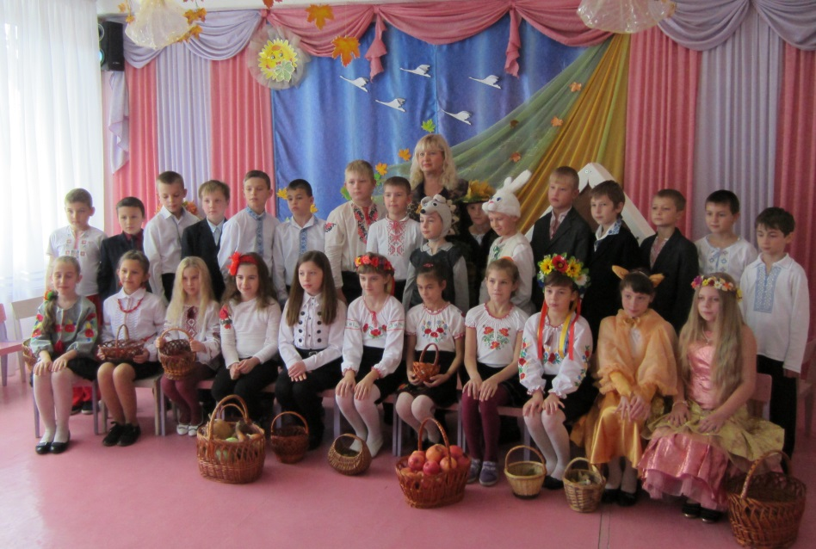

Олександрія - 2017

Власенко Л.І. Розвиток культури мовлення – розвиток особистості молодшого школяра. Олександрія, 2017 –___ с.

Рецензент:
Косенко В.А. - викладач вищої кваліфікаційної категорії, викладач – методист, відмінник освіти України.

Методичний посібник досліджує найефективніші сучасні форми роботи з повноцінного мовленнєвого розвитку молодшого школяра на уроках літературного читання та української мови. Змістом завдань доводить: опанування точного, правильного та образного творчого мовлення є необхідною умовою формування соціально активної особистості молодшого школяра. Пропоновані завдання стверджують кращі національні традиції, бережливе ставлення до природи рідного краю, допомагають усвідомити культуру поведінки в ній.

Посібник може бути використаний методистами, учителями –практиками з початкової освіти, студентами.

Рецензія обговорена та затверджена на засіданні циклової комісії викладачів гуманітарних дисциплін КВНЗ «Олександрійський педагогічний коледж імені В.О.Сухомлинського», протокол №8 від 27.03.2017р.

Зміст
- Вступ
Мовленнєвий розвиток учня ─ важлива умова успішного навчання.
- Розвиток мовлення дітей – найголовніше завдання початкового курсу рідної мови.
- Етапи роботи над розвитком зв’язного мовлення школярів від перших днів до творчих самостійних робіт .
- Зразки творчих завдань та робіт учнів на уроках української мови та літературного читання.
- Висновок
- Використана література

ВЛАСЕНКО
ЛЮДМИЛА ІВАНІВНА
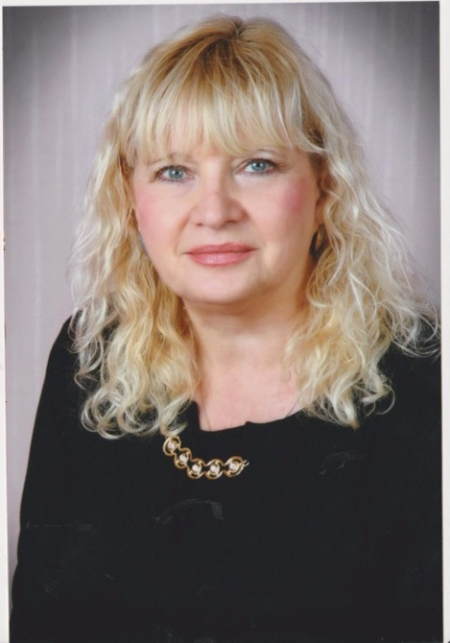
Учитель початкових класів
НВК «ЗНЗ І-ІІІ ступенів №19 – ДНЗ «Лісова казка»
ОСВІТА – повна вища, Кіровоградський державний педагогічний інститут ім. О.С. Пушкіна, 1978рік
СПЕЦІАЛЬНІСТЬ- педагогіка та методика початкового навчання.
КВАЛІФІКАЦІЙНА КАТЕГОРІЯ - спеціаліст вищої категорії.

ПЕДАГОГІЧНЕ ЗВАННЯ –старший учитель.

НАУКОВО-МЕТОДИЧНА ТЕМА: «Формування позитивної мотивації в навчально–виховному процесі з використанням засобів і ресурсів освітнього простору».

ПЕДАГОГІЧНЕ КРЕДО:
Хто опановує нове,плекаючи старе,той може бути справжнім учителем (Конфуцій).

- Вступ
Мовленнєвий розвиток учня ─ це важлива умова успішного навчання. Чим більше дитина читає, переказує, слухає, тим краще розвивається її пам’ять, а отже, їй легше засвоювати знання з усіх навчальних дисциплін, що вивчаються в початкових класах.
У Концепції загальної середньої освіти зазначається, що«освітніми результатами початкової школи є повноцінні мовленнєві, читацькі уміння і навички…». Як бачимо, на першому місці серед інших умінь і навичок, яких повинні набути молодші школярі за час навчання в початковій школі, є комунікативні. Це ще раз свідчить про те, що комунікативний розвиток був і залишається важливою умовою успішного навчання учнів початкових класів.
Забезпечити мовленнєвий розвиток молодших школярів ─ це означає навчити їх грамотно висловлюватись в усній і писемній формах мовлення, дотримуючись норм української літературної мови. Щоб розвинути та удосконалити мовлення школярів, потрібна щоденна наполеглива робота щодо оволодіння основними мовними нормами. У цій справі головне місце посідає збагачення словникового запасу учнів. Засвоюючи нові слова, школярі вчаться правильно їх вимовляти, наголошувати, пояснювати значення, удосконалюючи звуковимову, яка є складовою частиною мовленнєвого розвитку, мовної культури.
Мовленнєвий розвиток дитини є головним інструментом, за допомогою якого вона встановлює контакт із довкіллям, завдяки цьому відбувається соціалізація дитини. У молодшому шкільному віці закладається фундамент культури мислення, мовлення і спілкування, розвиваються комунікативні здібності, пізнавальна активність, образне творче мислення. Саме початкова школа покликана сформувати в дітей інтерес до краси й мудрості живого слова, його значущості в житті людини. Мовленнєва компетенція є однією з провідних характеристик особистості. А своєчасний і якісний розвиток мовлення ─ важлива умова повноцінного мовленнєвого розвитку учня.
Навчання твору - це актуальне питання сучасності. За допомогою творів учителю легше поринути у внутрішній світ дитини, пізнати його. Питання навчання твору торкається філософської теми виховання маленької людини, майбутнього члена суспільства, особистості.

- Розвиток мовлення дітей – найголовніше завдання початкового курсу рідної мови

На початку XXI століття постає питання про організацію такої школи, яка плекатиме творчуособистість, створюватиме належні умови для повноцінного розвитку дитини. Найефективнішим засобом розвитку потенціалу школяра є рідна мова. Учні засвоюють мову не як суму понятьта правил, а як засіб самовираження та спілкування. А тому весь процес навчання мовиспрямовується на розвиток комунікативних умінь, формування творчого підходу до розв'язаннямовленнєвих ситуацій.Розвиток мовлення дітей – найголовніше завдання початкового курсу рідної мови, аджесаме вільне володіння мовленням є основою опанування учнями навчальних предметів. Мова – одне з див, за допомогою якого люди передають найтонші відтінки думок і почуттів. Вона віддзеркалює душу народу, його історію. Збагнути таємницю мови, прочитати історію слова може тільки той, хто знає рідну мову, уміє вправно користуватися словом.
У початкових класах дітям прищеплюється любов до рідного слова, до мови, батьків, до рідного краю, Батьківщини. Діти повинні усвідомити, що українська мова є мовою українського народу, що обов'язком кожного українця є знання й збагачення її .
Учитель початкових класівцілеспрямовано вводить термін «мовлення», розуміючи його як процес спілкування за допомогою мови, здійснюваний мовцем. Для того щоб висловлювати свої думки і почуття, людина використовує слова, поєднує їх між собою, утворюючи речення, а поєднанням речень будує зв'язні висловлювання (текст).
Роль рідного слова в початковій школіважко переоцінити. Слово повинно увійти в душу дитини, стати її надбанням. Робота над словом - найважливіший засіб впливу на дитину, облагороджування її почуттів, душі, думок, переживань, краса та велич, сила й виразність рідного слова. Під час спілкування з природою слово стає в руках учителя знаряддям, за допомогою якого він відкриває дітям очі на духовне багатство навколишнього світу.
Однією з головних завдань сучасної освіти є підготовка випускника школи, який умів би спілкуватися так, щоб його слухали, умів оцінювати чужу, і звичайно, свою промову та передавати все на письмі.
Навчити дітей писати правильно і красиво твір - велика і клопітка праця. Тільки повсякденна робота над засвоєнням норм літературної мови на всіх уроках дає позитивні результати.
Кожна дитина пізнає навколишній світ по-своєму. Думки учня спрямовуються у світ істини на крилах казки. І якщо біла хмарка постане перед дитиною тільки як скупчення сірих крапель, світ дитинства зблякне, дитяча думка буде млявою. Тому потрібно будити, надихати розум дітей красою слова, думки.

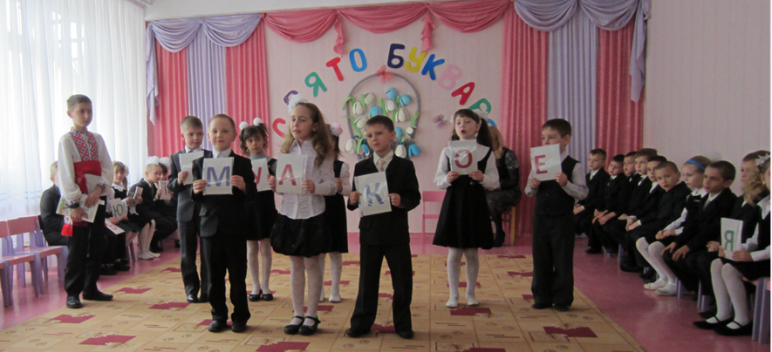

- Етапи роботи над розвитком зв’язного мовлення школярів від перших днів до творчих самостійних робіт

З перших днів перебування дитини у школі я піклуюся про зміст дитячих висловлювань, про їх правильність та логічну послідовність. Використовую ті вміння, які діти здобули в дошкільних установах.
Основна мета мовленнєвого розвитку молодшого школяра – формування вмінь монологічного мовлення. Важливу роль щодо набуття навичок створювати власні висловлювання мають уроки розвитку мовлення.Творчість – вищий рівень логічного мислення, це напруження всіх духовних сил людини. Це означає:
- проникливе спостереження за явищами;
- гнучкість мислення та уяви в їх складному поєднанні;
- вибіркове запам’ятовування;
- пильна увага;
- емоційне натхнення.
А що ж потрібно для творчості?
- оригінальність;
- нові думки й дії;
- уміння аналізувати явища, порівнювати, узагальнювати;
- наполегливість.
Словесна творчість - могутній стимул духовного життя дитини, джерело натхнення в опануванні мови, мовленнєвої культури, надійний засіб вираження, самоутвердження особистості. Твір - це перші спроби маленької людини зобразити навколишній світ, висловити ставлення до певних проблем. Твір допомагає учню упорядкувати свої думки відповідно до вимог часу, навчає красиво висловлюватися, збагачує мову й підвищує грамотність.
Згідно з програмою щодо розвитку мовлення в усіх класах визначено твори типу розповіді, але у 2 класі вводяться елементи опису, а в 3-4 класи - елементи міркування. Система роботи в кожному класі представлена як усними розповідями, так і письмовими творами.
Усі твори в початкових класах як усні, так і письмові складаються за планом: від готових планівпротягом першого року навчання до колективного складання плану твору, а потім і до самостійної роботи над ними. Це є важливою метою в навчанні викладення своїх думок у різних видах творів.

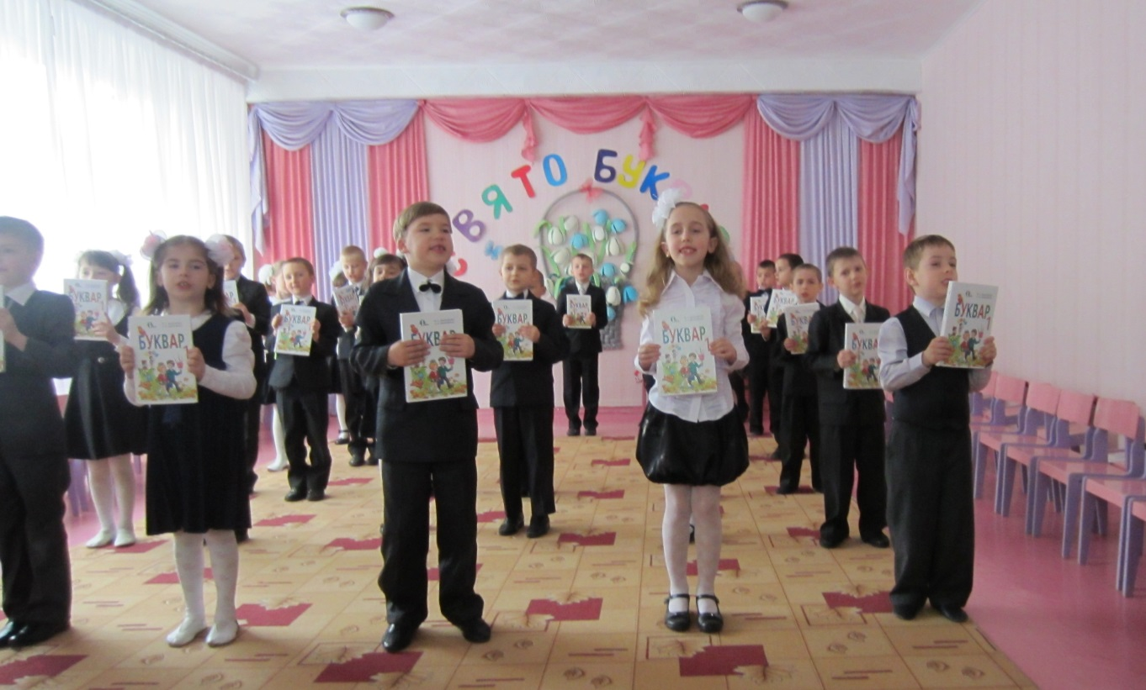

За рік навчання в 1 класі учні набувають первинний досвід зв'язноговикладу власних думок. Перші твори невеликі за обсягом, основним джерелом для них є особистий життєвий досвід. Це розповіді про події, що відбуваються в їхньому житті.У них описується початок тієї або іншої події, її розвиток і кінцівка. Ці твори сюжетні, а тому вважаються найбільш доступними для учнів.
Щоб діти оволоділи цими уміннями, необхідна система вправ, заснована на принципі поступового нарощування труднощів. Тому письмовим творам у 1 класі передують різні навчальні усні завдання: складання вправ, об'єднаних темою, відновлення деформованого тексту за серією сюжетних картинок, усні відповіді на питання, об’єднані темою, складання пропозицій за сюжетними картинками, усні розповіді за прочитаним, по аналогії з прочитаним. Виконуючи ці вправи, учні під керівництвом учителя вчаться викладати думки в певному порядку, послідовно. Підготовча робота до написання творів починається в букварний період і проводиться протягом усього навчального року.
Усна підготовка творів у 2 класі дещо скорочується. Учитель допомагає дітям відібрати і привести в систему матеріал, осмислити його в межах твору, систематизувати. Важливо вдало провести підготовчу бесіду. Замість бесіди іноді допускається вільне усне розказування за темою з подальшим обговоренням. Будь-якому твору передує колективне складання плану.
Самостійність учнів при складаннітворів поступово зростає. Спочатку розповіді оформлюють колективно, потім два - три учні їх повторюють, і тільки після повторення учні записують їх. Поступово кількість повторень скорочується до одного, і, нарешті, колективно складену розповідь учні записують без повторень. Великі труднощі для школярів становлять твори про випадки з життя. Щоб навчити дітей писати такі твори, потрібно попрацювати над готовими розповідями, які можна дібрати з художніх текстів, а інші вчитель може скласти сам.
У 3 класі учні працюють над творами типу розповіді, але до цих робіт висуваються більш високі вимоги. Свої зусилля вчитель спрямовує на те, щоб навчити учнів:
1. Писати невеликі розповіді з елементами опису й міркування про екскурсії, роботу, спостереження.
2. Написати розповіді про випадки зі свого життя.
3. Писати розповіді за однією картиною і за окремими епізодами кінофільму.
4. Самостійно складати план твору у формі питальних, оповідних і окличних пропозицій.
5. Правильно будувати прості пропозиції різних типів.
6. Умінню відбирати слова і вживати їх у мові.
Як усні розповіді, так і письмові твори проводяться за певною системою. На початку навчання відновлюються навички роботи над твором, придбані учнями раніше. Робота починається з колективного складання розповідей на теми літніх вражень. Поступово до сюжету додаються елементи опису.
У зв’язку з цим особливу увагу приділяю у своїй роботі урокам розвитку мовлення, що надають можливість підсумувати величезний мовленнєвий досвід школярів, набутий на уроках та в позаурочний час.
Твір - творча робота. Ознака творчої уяви – створення образів, що в цьому вигляді не існували і є новим для їх творця. Виразно виявляється творча уява школярів під час написання віршованих чи прозових творів. Це не тільки шлях пізнання дійсності думки ( «Це я сам побачив», «Це я сама придумала»), але й до складання казок, віршів, розповідей, випуску власних книжок. Учні люблять писати твори, оскільки така робота дозволяє розкрити власну творчість.
У кожному класі початкової школи уроки розвитку зв’язного мовлення мають свої конкретні завдання.
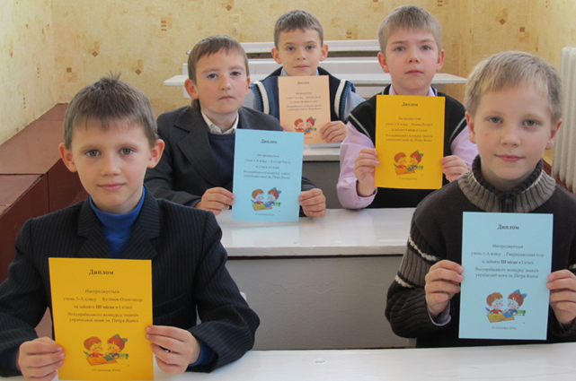
У третьому класі учні працюють над творами-розповідями, але до них висуваються більші вимоги. Робота над усними та письмовими творами має відбуватися в певній системі. На початку навчання відновлюються навички роботи над творами, набуті учнями раніше. Робота починається з колективного складання оповідань на теми літніх вражень. Де це можливо, у сюжети вводятьсяелементи описів окремих предметів та нескладних дій: опис малюнка у творі "Що я люблю малювати", опис грибів у творі "За грибами". Методика роботи над творами з елементами опису та ж, що й у попередній рік навчання.
У 3 класі на всіх уроках розвитку мовлення в учнів формується вміння будувати письмові висловлювання, а саме: перекази текстів, описи, розповіді, міркування з використанням певних допоміжних матеріалів – запитань, опорних слів, початку, плану.
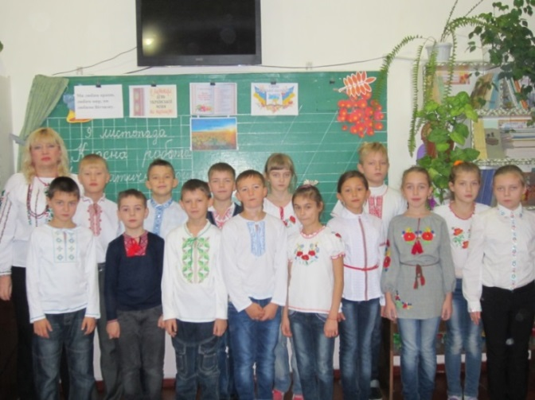
У четвертому класі діти опановують новий вид роботи – твір з елементами міркування.
Міркування – найскладніший спосіб викладу думок, тому що ґрунтується на розумінні причинно-наслідкових зв'язків у явищах та подіях, на вмінні робити висновки зі спостережень, доводити висунуті положення. Такі уміння виробляються поступово.
Робота над розвитком мовлення в 4 класі передбачає формування в учнів умінь писати твори на основі власних спостережень. Вражень від екскурсій, з обґрунтуванням власної думки, аргументацією свого вибору.
Необхідність міркування трапляється досить часто, наприклад, під час аналізу художніх творів на уроках літературного читання. Питання аналізу спонукають дітей до з'ясування причинно-наслідкових залежностей у вчинках героїв та вимагають викладати думки у формі елементарних роздумів.Складати такі твори учні починають з другої чверті навчального року. На першому етапі міркування можуть виявлятися в оцінці того, про що розповідається у творі. У процесі добору тематики текстів методика рекомендує прагнути до того, щоб діти писали за свіжими спостереженнями, щоб сюжети відображали життєву правду.
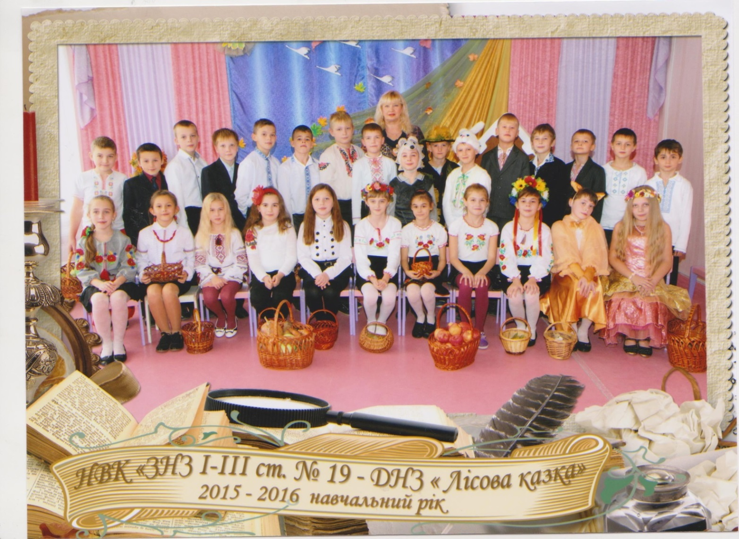
Творчіроботи учні розпочинають свідомо писати у третьому класі. Звичайно, допомога та контроль дорослих присутні обов’язково. Але дитина має знати, що вона бажає повідомити, пригадати будову тексту, висловити всі частини своєї розповіді; з’ясувати правильність написання слів та речень. Бажано писати на чернетці, переписувати відредагований текст.
Для кожного твору пропоную зобразити малюнок, де дитина викладе свою картину розповіді. Це добре підтверджує сказане в тексті, розвиває уяву дитини.
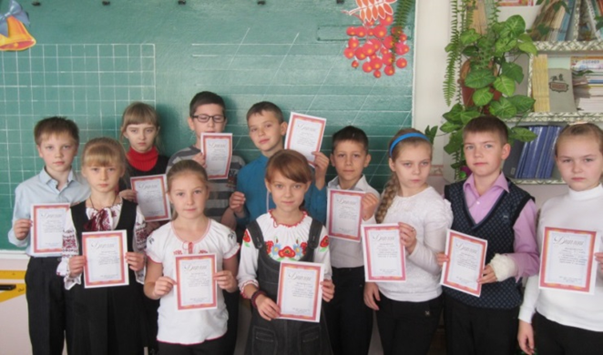
4. Зразки творчих завдань та робіт учнів на уроках української мови та літературного читання
Завданням №1
Створити розповідь про тих, хто хвалиться. Показати, що вихваляння не красить людину.
Зразки робіт
Добрий товар хвалити не треба.
З великої хмари малий дощ.
ДВА РОЗБИШАКИ
Хвальки
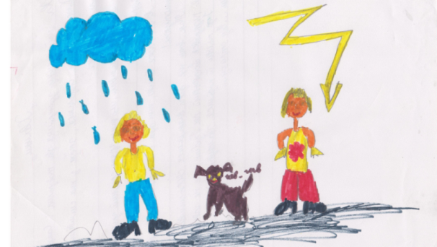
На майданчику зустрілися два товариші: Сашко та Сергійко. Хлопці постійно сперечалися, хто ж із них сміливіший.
От Сергійко й каже:
- Я такий сміливий, що коли гряне грізний грім, я навіть не здригнуся!
- А я , - каже Сашко, - коли буває сильна злива, навіть парасолькою не користуюся!
Так вони ще довго вихвалялися, аж поки не підкрався сусідський пес Бублик та гавкнув несподівано.
І де тільки й поділися хвалькуваті сміливці! Накивали п’ятами від страху!
Величко Захар

Два хвальки
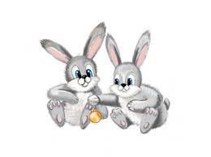
Жили-були два зайчики, які любили вихвалятися один перед одним. Одного разу вони посперечалися, хто більше збере моркви в сусідньому полі.
Наступного ранку світило яскраве сонечко і вони пішли в поле збирати моркву. Замилувалися помаранчевими морквинками і так захопилися збором моркви, що не побачили собаку, яка наближалася до них.
Зайчики швидко тікали від собаки, що погубили вибрану моркву.
Так і не дізналися, хто ж з них назбирав більше моркви!
Новіков Роман
Казка про двох півників
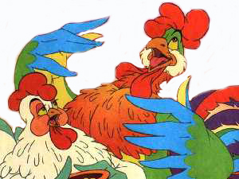
Два Півники - Розбишаки гуляли на подвір’ї та вихвалялися один перед одним.
- Я більше від тебе кота проганяв, - каже перший Півник, - бо я на цьому дворі найголовніший.
- Ні, - каже другий Півник, походжаючи навколо того.
- Як це ти тут найголовніший? За вроду всі тут мене поважають!
Розлютився перший Півник за такі слова і почав задиратися. А другий Півник і собі штовхатися! Почалася бійка, здійнявся гамір на подвір’ї.
А Кіт дивився з даху на них і лише всміхався півнячим дурощам.
Смоляр Нікіта
Казка про двох журавлів
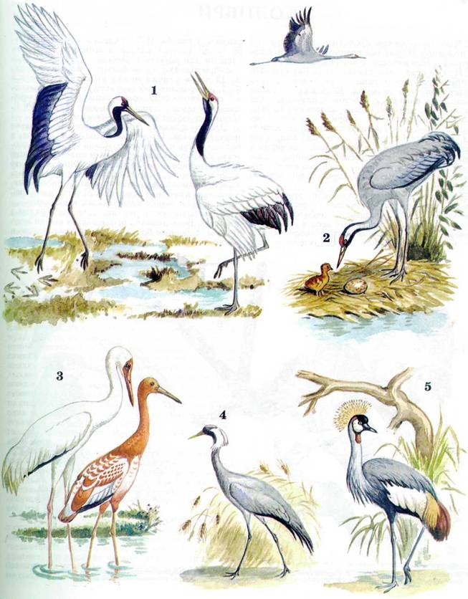
Одного осіннього дня біля річки зустрілися два Журавлі. Вони почали сперечатися та вихвалятися, хто з них кращий.
Перший Журавель сказав:
- У мене найкращі та найміцніші крила, вони можуть витримати найсильніший вітер! Другий Журавель говорить:
- У мене дуже міцне, гарне і м’яке пір’я! Узимку мені буде не холодно!
Сперечалися довго, поки не прийшли морози. Почав падати сніг.
Перший Журавель злетів у повітря, і його крила замерзли так, що були схожі на скло!
А у другого Журавля пір’я почало ламатися і випадати з крил!
Хвалькам на допомогу прийшли інші птахи. Вони відігріли їх своїми крилами, нагодували. А потім забрали з собою в теплі краї.
Більше Журавлі не вихвалялися!
Козенко Максим

Два Півники
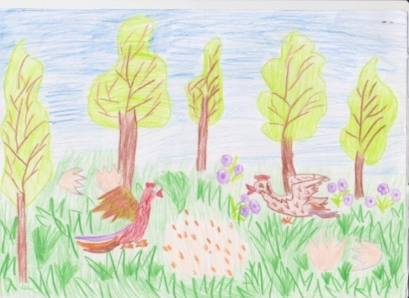
Улітку вилупилося два Півники. Вони були маленькі, пухнасті та гарненькі, але дуже хвальковиті. Ні в чому один одному не поступалися.
Каже один Півник:
- У мене гарні крильця!
- У мене ще кращі! - каже другий.
- У мене горличко голосисте, - доказує перший півник.
- А в мене голосистіше, - суперечить інший.
Перший Півник знайшов ще одну перевагу:
- А я вмію літати.
Та й залопотів своїми маленькими крильцями.
А інший Півник від нього не відстає:
- А я теж вмію літати ще швидше!
На подвір’ї з’явилася Квочка – мати. Вона покликала своїх діток. Хвальки перезирнулися та швидко побігли за нею, забувши про свою суперечку.
Бердник Максим

Як Горобчики позбулися своїх хвостиків
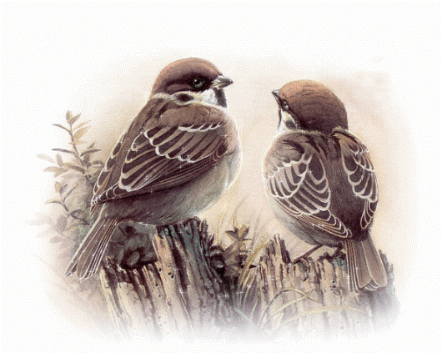
На подвір’ї зустрілися два горобчики. Вони знайшли зернятка пшениці та швиденько їх клювали. Між ними зав’язалася суперечка.
- Я сміливий і нікого не боюся, - сказав перший Горобчик.
- Я теж не боюся, відповів другий Горобчик, - але завжди дію обережно, бо знаю, що поруч може бути ворог – Кіт!
А Котик сидів за густим кущем і слухав розмову Горобців. Він вирішив провчитихвальків. Тихенько підкрався до них і стрибнув.
З переляку відчайдухи піднялися в повітря, але втекти не кожному вдалося!
Кіт встиг гострими кігтями вчепитися за хвостик першого Горобчика. Хвалькові вдалося втекти від Кота, хоч і залишився без хвоста!

Костюкова Анна
Подруги
У місті жили дві дівчинки. Вони мешкали в одному будинку. Їх звали Маринка та Оленка, дівчатка були найкращими подругами.
Одного сонячного дня дівчатка зібралися на міське свято. З’явившись на подвір’ї, вони почали хвалитися одна пере одною своїми зачісками.
Маринка сказала Оленці:
- Моя зачіска сьогодні краща, ніж твоя, бо я завила кучері! Вони в мене чорні та гарні, як зоряна ніч!
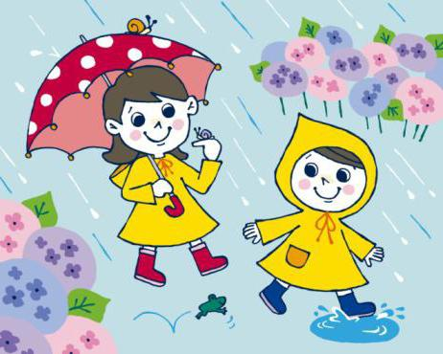
А Оленка і собі почала вихвалятися:
- Ні, моя зачіска краща за твою, бо в мене рівне та світле волосся, як сонце!
Так вони йшли в міський парк та вихвалялися своїми зачісками.
На небі з’явилася хмаринка, закрила сонечко, і почався дрібний теплий дощик. Подруги не знайшли куди сховатися від нього. Їхні сукні промокли,а зачіски зіпсувалися.
Тепер дівчаткам не було чим вихвалятися, і вони мерщій побігли додому.
Хамчукова Юлія

Як Горобчики позбулися своїх хвостиків
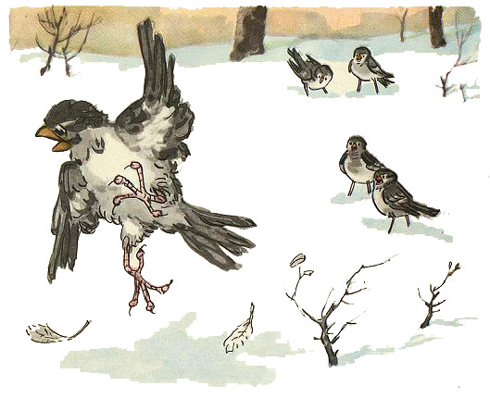
Жили – були двоє маленьких горобчиків. Вони любили гратися та сперечатися між собою,хто з них найсміливіший.
Одного разу вони почули розповідь про страшний темний ліс. У цьому лісі жили хижі звірі, примари. Це дуже зацікавило горобчиків, і вони вирішили перевірити, хто з них сміливіший.
Увечері горобці полетіли до лісу. Темрява покрила землю, з хащі з’явилися якісь очі, що світилися вогниками. Горобці з переляку зіштовхнулися між собою і почали тікати. У цей момент щось сильне та міцне схопило їх за хвостики, але вони вирвалися.
Повернувшись додому, горобчики розповідали батькам про страшних примар.
Вранці батьки показали горобчикам, що то був не ліс, а гайок, у якому блукала кішка.
Більше горобчики не літали самі в темряві та не хвалилися, що вони сміливі.
Рудика Валерій

Завданням №2
Проект «Дружба з книгою – це свято»
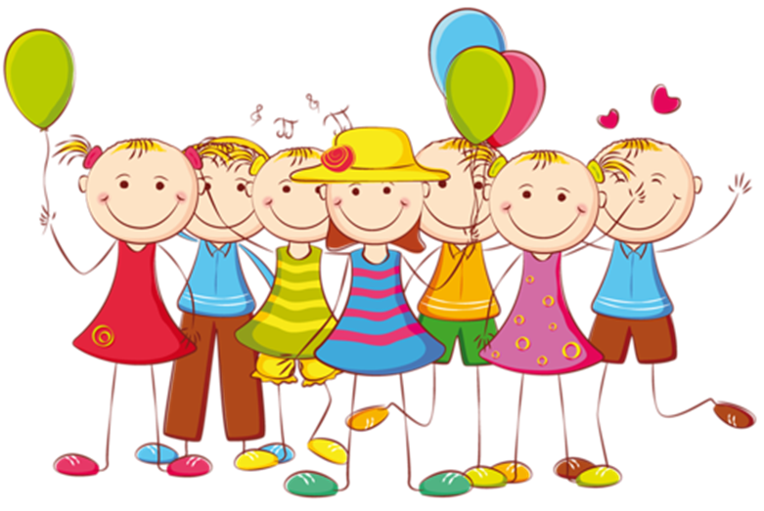
У наш час спостерігається зниження цікавості в дітей до читання книг. Школярі мало читають, їх читання обмежується шкільною програмою, а не духовними потребами. Однією з причин цього є те, що в сім’ях мало уваги приділяють читанню дітей.
З книги починається виховання словом. Важливо, щоб батьки усвідомили свою роль у вихованні читацької культури дитини, щоб постійно підтримували її інтерес до читання, слідкували за вибором книг, допомагали зрозуміти прочитане, виховували навички самостійної роботи з книгою.
Вихованню в дітей інтересу до книги сприяють читання в колі родини. Доки дитина мала, дорослі з задоволенням читають їй книжки. Коли дитина навчилася читати сама, читання вголос припиняються. Це велика помилка, яка призводить до зниження інтересу до читання.
Дітям ніколи не пізно прививати інтерес до книги, якщо більше читати разом з ними вголос цікаві доступні книжки. І не праві ті батьки, які заставляють читати вголос самих дітей годинами. Вихід один – читати самим або розповідати. Хто полюбляє слухати – полюбить і читати. Потім поступово стимулювати самостійне читання. Старий метод –зупинитися на цікавім місці і запропонувати дитині почитати самому. У наш час у дорослих не так багато часу для читання. Достатньо двадцяти хвилин у день. Важливо, щоб читання були систематичними. А розповідати дітям казки, історії з прочитаних батьками книг, можливо де завгодно і за різними домашніми справами.
«Відсутність читання- відсутність духовного єднання вихователя та вихованця… », - говорив Василь Олександрович Сухомлинський. У кожної дитини книжка викликає багато думок, питань, бажань. І коли батьки сідають з книгою в руках, вони роблять це для того, щоб розібратися в дитячих думках, відповісти на запитання. Батьки, читаючи й обговорюючи з дітьми книжки, впливають на формування їх особистості.

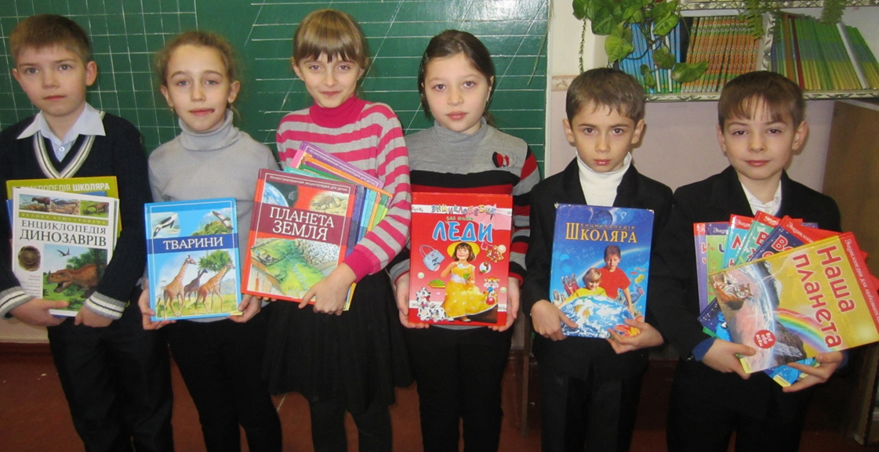

Мета проекту:
- виявити ставлення родини до книги;
- місце книги в житті батьків;
- з’ясувати інтереси батьків у читанні різних жанрів літератури;
- читання художньої літератури учнями вдома;
- залучення до читання книжок;
- відвідування бібліотек.



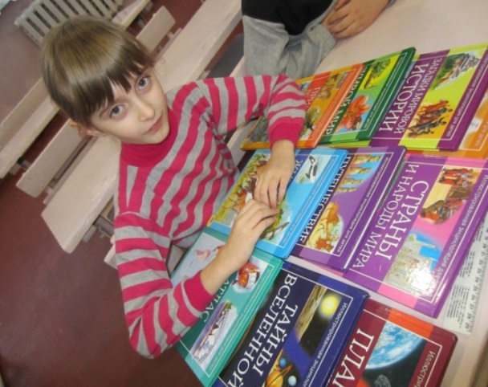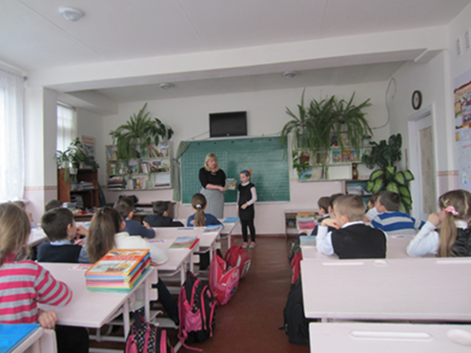

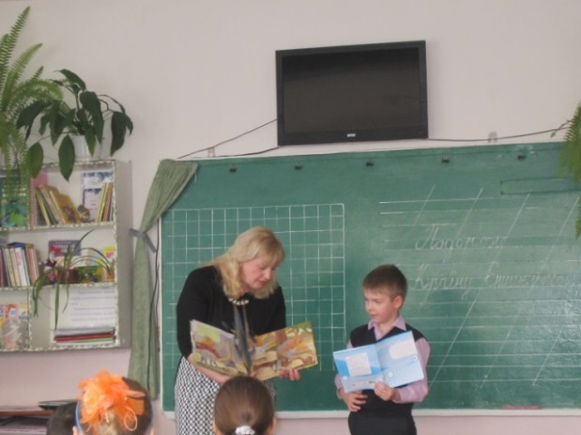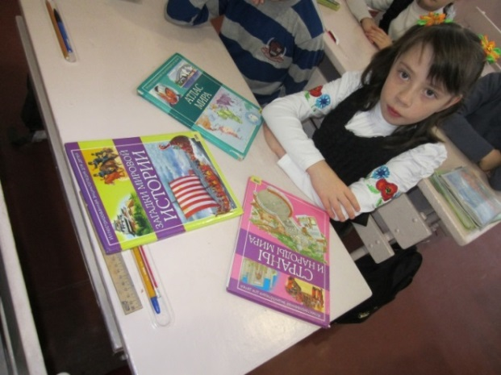

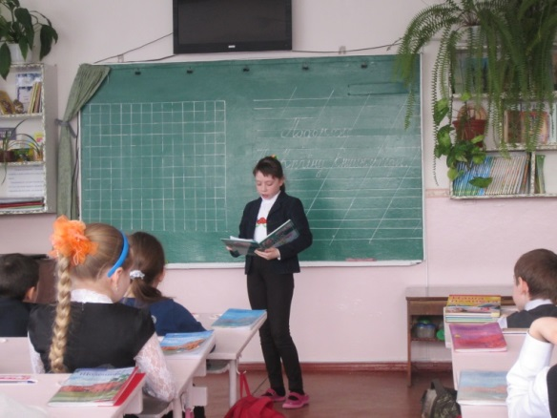

Творчі роботи діти готували вдома. Підготували письмову розповідь про книги в їхній родині. Окремі розповіді були доповнені малюнкам.


Мої батьки люблять читати книжки. Мама читає кулінарні книжки, а татові подобаються наукові та історичні книги. Мій брат Андрій полюбляє читати наукові та фантастичні твори. А я люблю читати казки. Із захопленням читаю казки Братів Грімм. У класі своїм друзям хочу розповісти прочитані мною казки.
Короп Вікторія



Моя мама любить читати жіночі романи, тато читає про армію. Зараз я читаю книгу «ХронікиНарнії» і залюбки розповім про неї однокласникам. Пам’ятник книзі я б зробив з цупкого картону сторінки, а палітурку – пластиковою, щоб вона довго зберігалася, як нова. Багато письменників славлять книги, серед них В.Сосюра та Д. Павличко.
Куликов Олександр


На вихідних мене мама записала в міську бібліотеку. Там багато книжок.
Мені завжди подобалися книги про динозаврів. Я зрадів, побачивши в бібліотеці таку книгу! Я радий можливості більше дізнатися про цих давніх тварин.Мені приносить задоволення, коли я читаю цікаву книгу.
Новіков Роман


У нашій домашній бібліотеці багато книг. Це повісті, романи та багато дитячих книжок.
Мій тато дуже любить читати російських класиків: А.П.Чехова, М.Ю. Лермонтова,Л.М. Толстого. А мама читає старі книжки, які куплені ще її бабусею.
Коли я хворію, то переглядаю ці старі з потертими палітурками книжки, але читаю тільки дитячу літературу.
Чудновець Альбіна
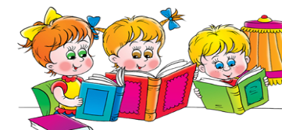
Я люблю читати книжки тому, що вони заглядають в глибину історії або в далеке майбутнє.
Читаючи книги, я разом з героями переживаю їхні пригоди, радість, смуток. Книги вчать нас бути добрими, мудрими, чесними, хоробрими та справедливими.
Завдяки книгам ми вчимося правильно мислити, спілкуватися, висловлювати свою думку.
Тому книги були і будуть нашими найкращими друзями. І ніякі нові технології не зможуть нам їх замінити.
Хамчукова Юлія


Моя улюблена книга «Казки народів світу». До цієї збірки увійшли українські, російські, індійські, литовські казки. Найбільше до вподоби українська казка «Хто хитріший». Ця казка мені здалася дуже смішною та повчальною.
Раджу усім прочитати «Казки народів світу».
Величко Захар


Книга – друг людини. Книги навчають нас грамоти. З книжки ми дізнаємося багато цікавого та мудрого!
Я люблю читати цікаві вірші, оповідання та казки. А моя мама читає романи про кохання.
Саюк Олександра
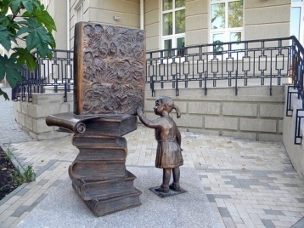

Пам’ятник дитячій книзі можна зобразити по-різному. Можна на постаменті зробити вінок, який лежить на розгорнутій книзі. А на сторінках гуляють герої казок: Солом’яний Бичок, Коза – Дереза, Колобок, Кривенька Качечка.
А поруч виструнчилися дитячі книги І. Франка, Л. Українки, Н. Забіли та інших авторів, які подарували дітям чудові твори.

Валюх Катерина
Завданням №3
За добро добром платять.
Українська народна казка «Кривенька качечка»
Завдання:
Уявіть собі, що ви потрапили в казку і можете її змінити. Що було б, якби дід з бабою не спалили гніздечка
Намалюйте ілюстрацію до вашої казки.

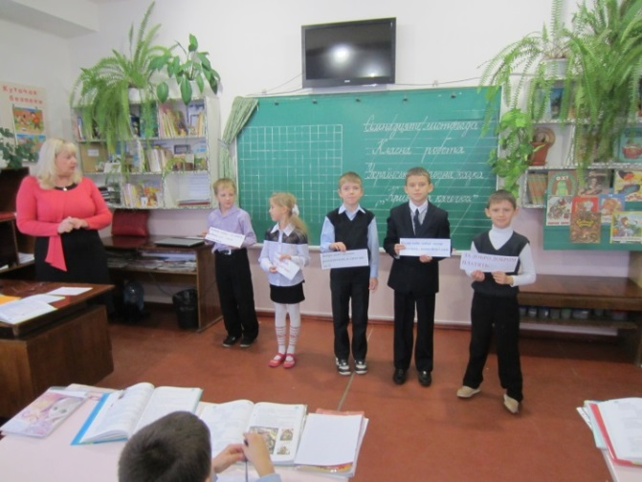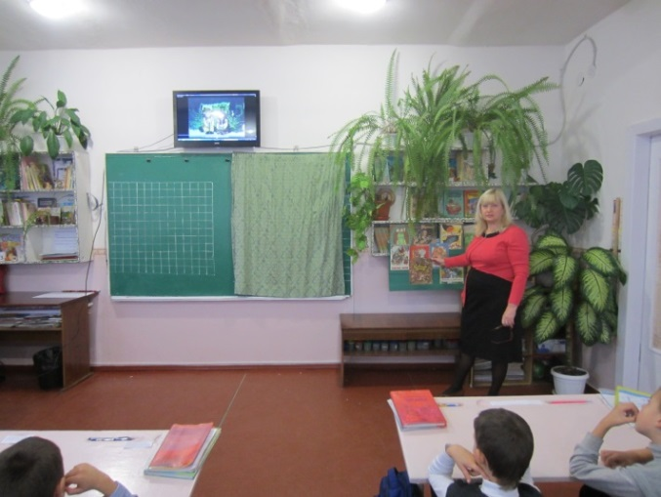

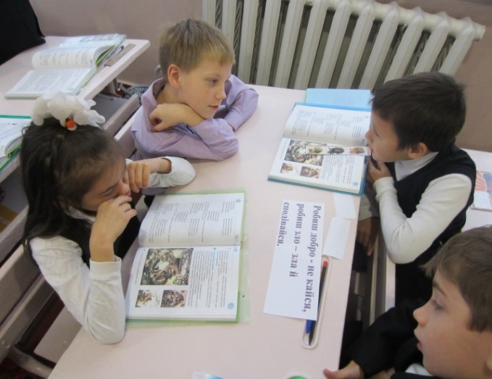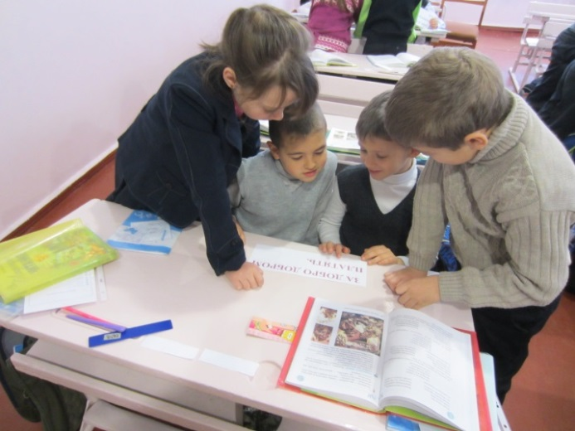

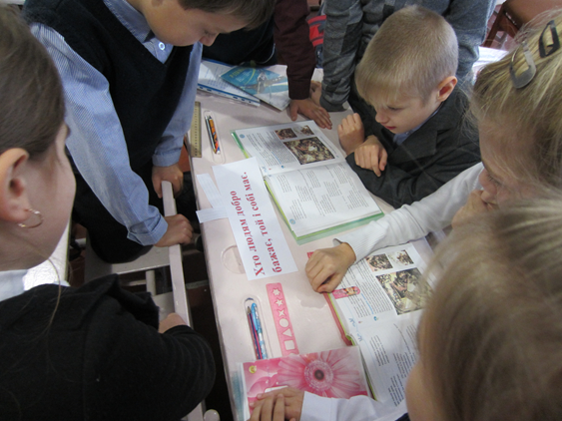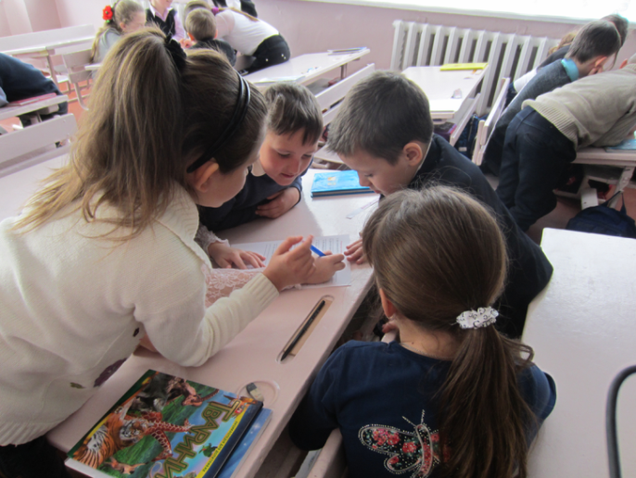

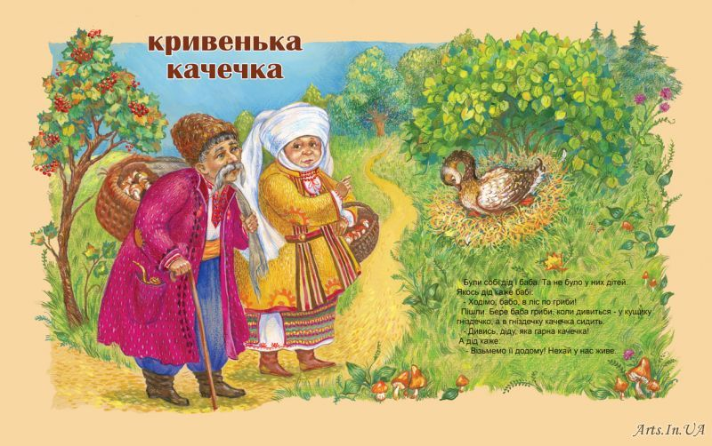

Був собі дід та баба, та не було у них дітей. От вони собі сумують; а далі дід і каже бабі:
– Ходімо, бабо, у ліс по грибки!
От пішли; бере баба грибки, коли дивиться – у кущику гніздечко, а в гніздечку качечка сидить.
От вона дідові:
– Дивись, діду, яка гарна качечка!
А дід каже:
– Візьмемо її додому, нехай вона у нас живе.
Стали її брати, коли дивляться, аж у неї ніжка переломлена. Вони взяли її тихенько, принесли додому, зробили їй гніздечко, обложили його пір’ячком і посадили туди качечку, а самі знов пішли по грибки.
Вертаються, аж дивляться, що в них так прибрано, хліба напечено, борщик зварений. От вони до сусідів:
– Хто це? Хто це?
Ніхто нічого не знає.
Другого дня знов пішли дід і баба по грибки. Приходять додому, аж у них і варенички зварені, і починочок стоїть на віконці. Вони знову до сусідів:
– Чи не бачили кого?
Кажуть:
– Бачили якусь дівчину, від криниці водицю несла. Така, – кажуть, – гарна, тільки трішки кривенька.
От дід і баба думали, думали: “Хто б це був?” – ніяк не згадають. А далі баба дідові й каже:
– Знаєш що, діду? Зробимо так; скажемо, що йдемо по грибки, а самі заховаємось та й будемо наглядати, хто до нас понесе воду.
Так і зробили.
Стоять вони за коморою, коли дивляться, аж із їх хати виходить дівчина з коромислом: така гарна, така гарна! Тільки що кривенька трішечки. Пішла вона до криниці, а дід і баба тоді в хату; дивляться, аж у гніздечку нема качечки, тільки повно пір’ячка. Вони тоді взяли гніздечко та укинули в піч, воно там і згоріло.
Коли ж іде дівчина з водою. Ввійшла в хату, побачила діда й бабу та зараз до гніздечка – аж гніздечка нема. Вона тоді як заплаче! Дід і баба до неї, кажуть:
– Не плач, галочко! Ти будеш у нас за дочку; ми тебе будемо любити й жалувати, як рідну дитину.
А дівчина каже:
– Я довіку жила б у вас, якби ви не спалили мого гніздечка та не підглядали за мною; а тепер, – каже, – не хочу! Зробіть мені, діду, кужілочку й веретенце, я піду від вас.
Дід і баба плачуть, просять її зостатися; вона не схотіла.
От дід тоді зробив їй кужілочку й веретенце; вона взяла, сіла на дворі і пряде. Коли ж летить каченят табуночок, побачили її й співають:
– Онде наша діва,
Онде наша Іва,
На метеному дворці,
На тесаному стовпці,
Кужілочка шумить,
Веретенце дзвенить.
Скинемо по пір’ячку,
Нехай летить з нами!
А дівчина їм відказує:
– Не полечу я з вами:
Як була я в лужку,
Виломила ніжку,
А ви полинули,
Мене покинули!
От вони їй скинули по пір’ячку, а самі полетіли далі.
Коли летить другий табуночок, і ці теж:
– Онде наша діва,
Онде наша Іва,
На метеному дворці,
На тесаному стовпці,
Кужілочка шумить,
Веретенце дзвенить.
Скинемо по пір’ячку,
Нехай летить з нами!
А дівчина їм відказує:
– Не полечу я з вами:
Як була я в лужку,
Виломила ніжку,
А ви полинули,
Мене покинули!
Коли ж летить третій табуночок, побачили дівчину і зараз:
– Онде наша діва,
Онде наша Іва,
На метеному дворці,
На тесаному стовпці,
Кужілочка шумить,
Веретенце дзвенить.
Скинемо по пір’ячку,
Нехай летить з нами!
А дівчина їм відказує:
– Не полечу я з вами:
Як була я в лужку,
Виломила ніжку,
А ви полинули,
Мене покинули!
Скинули їй по пір’ячку, дівчина увертілася в пір’ячко, зробилася качечкою і полетіла з табуночком.
А дід і баба знов зостались самі собі.
Моя кінцівка до казки
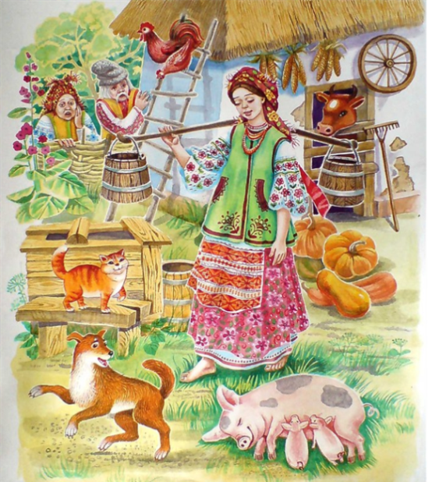
Дівчині стало дуже шкода бабусі та дідуся. Вона залишилася і почала їм допомагати по господарству. Так вона і доглядала до самої старості, але їй було дуже сумно.
Якось у весняний день вона сиділа та пряла, а над її головою пролітали качки. Один з найкращих качурів побачив її і спустився до дівчини. Чарівний качур – принц став жити в цій родині з качечкою – дівчиною та дідусем і бабусею.
Пранюк Артем

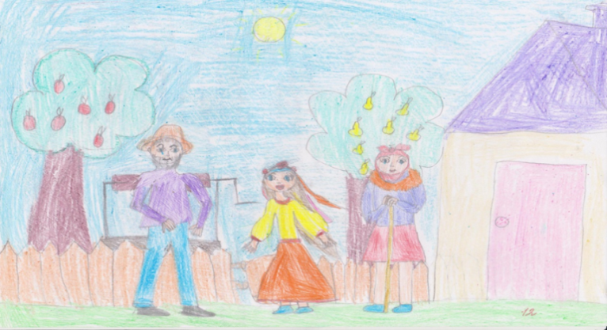
- Онде наша діва,
Онде наша Іва,
На метеному дворці,
На тесаному стовпці,
Кужілочка шумить,
Веретенце дзвенить.
Скинемо по пір’ячку,
Нехай летить з нами!
Скинули їй по пір’ячку, дівчина увернулася в пір’ячко, зробилася качечкою і полетіла.
Але було пізно поки вона злетіла, табуночок був дуже далеко. І ніхто її не зачекав. Дівчинка – качечка покружляла над подвір’ям, побачила, як гірко плакали дід із бабою. Вона вирішила повернутися на їхнє подвір’я.
Дід з бабою обняли дівчинку, і стали вони жити в добрі й мирі, у злагоді та довіри.
Бердник Максим

Пряде дівчина, пряде, а дід нове гніздечко майструє, баба пір’ячко збирає та збирає. Коли вже качечка збиралася летіти з табунцем, дід з бабою навколюшки просять, вибачаються.Пробачила їх дівчинка – качечка та залишилася з дідом та бабою, але дівчиною вже ніколи не стала.
Любили її старі та доглядали, ніколи не ображали.

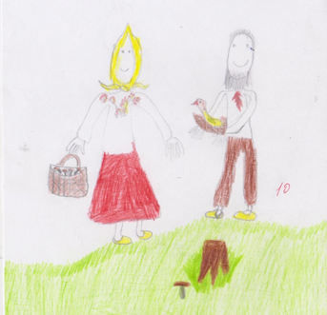
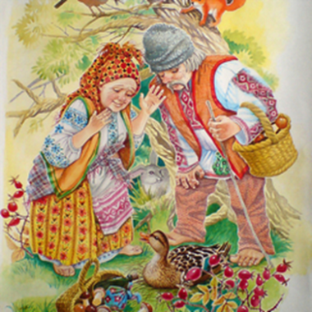
Чудновець Альбіна
Пішла дівчина до криниці, а дід і баба одразу в хату: дивляться, а у гніздечку качечки немає, тільки повно пір’ячка. Вони поклали гніздечко біля печі, щоб воно було тепленьким.Коли ж іде дівчина з водою до хати. Увійшла, побачила діда, бабу і гніздечко біла теплої печі та й посміхнулася. І залишилася в них жити. А дід та баба зраділи від такого щастя.
Нор Олександра
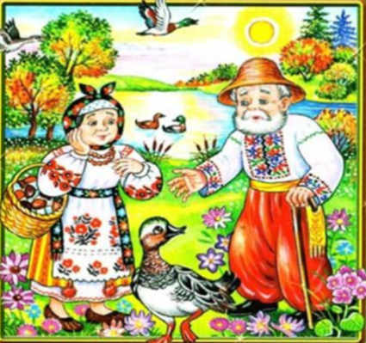
Пішла дівчина до криниці, а дід і баба одразу в хату; дивляться, а ж у гніздечкунемає качечки, тільки повно пір’ячка. Вони спалили пір’ячко, а гніздечко залишили. Дівчина ввійшла в хату і побачила, що гніздечко залишилося. Дід з бабою просили дівчину зостатися з ними, вона й зосталася. Наварила дівчина борщу, каші, напекла коржів. І жили вони довго та щасливо.
Сокур Максим
Дівчинка перетворилася на качечку та й полетіла з качками. Дід і баба плачуть. Вони вирішили звернутися до Бога за допомогою: повернути дівчину додому. Бог звернув увагу на стареньких людей. Через декілька днів дівчина – качечка повернулася до них. Сіла на порозі, а в цей час баба виглядала у вікно і побачила дівчинку та й зраділа. І стали вони жити разом.
Костюкова Анна

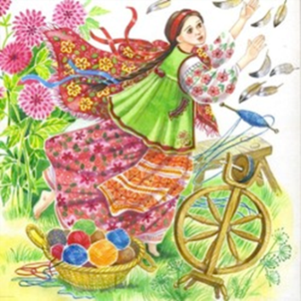
Дід та баба побачили дівчинку в хаті та й вирішили не палити гніздечко.
- Хай дівчина залишається, буде нам їжу готувати, носити воду, а ми будимо нею милуватися!
- Як вона буде трудитися, а ми будемо її вчити допомагати іншим людям.
Гавришевський Ігор

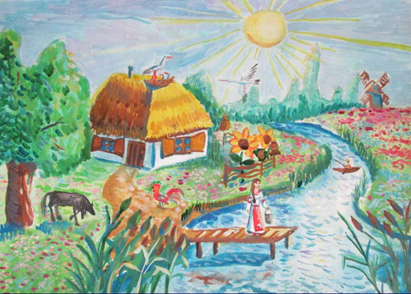
… Скинули каченята дівчині по пір’ячку. Вона зібрала його, обернулася качечкою і полетіла.
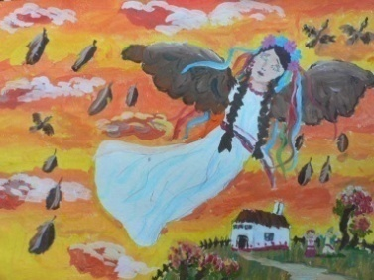
Пролетіла вона чимало шляху. Побачила хутір та такий гарний і зелений! Присіла вона в садочку. А там діточки граються. Знайшли вони качечку і забрали до свого дому.
А коли довідалися про її таємницю, не стали палити гніздечко.
От так і жила вона з ними довго та щасливо.
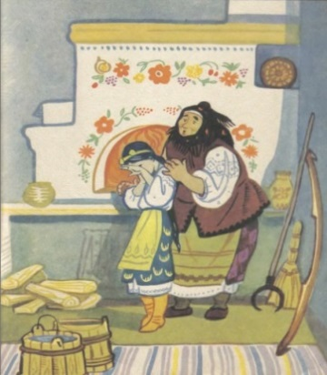
Головко Каріна
Дід з бабою побачили, що качечка перетворилася в дівчину. Пішли в хату до гніздечка. Спочатку вони хотіли спалити гніздечко, а потім передумали. Поклали його біля печі. Коли дівчина зайшла в хату, побачила, що гніздечко перекладене. Вона подякувала дідові та бабі, що вони не спалили її гніздечко. Чари дівчинки розвіялися, і вона залишилася жити поживати та добра наживати.
Марару Назар

… Пішла дівчина до криниці, а дід і баба одразу в хату; дивляться, а ж у гніздечку немає качечки, тільки повно пір’ячка. Дід хотів спалити гніздечко, але баба не дозволила і сховала його.
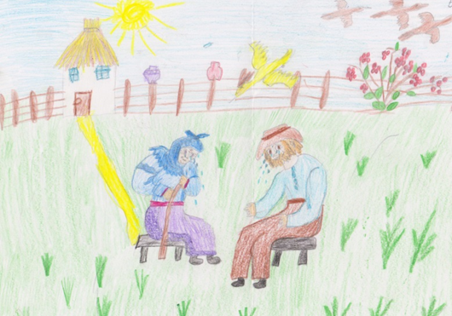
Коли ж іде дівчина з водою, увійшла до хати, побачила діда та бабу та й зараз до гніздечка – аж гніздечка нема.
Дівчина почала плакати і каже:
- Я довіку жила б у вас, якби ви не спалили мого гніздечка, а тепер піду від вас!Дід з бабою злякалися, що вона й правда від них піде і залишаться вони самі.Взяли тоді дід з бабою гніздечко та віддали його дівчині. Зраділа дуже вона, що вони не спалили гнізда, і пообіцяла їм ніколи їх не залишати.
Хамчукова Юлія

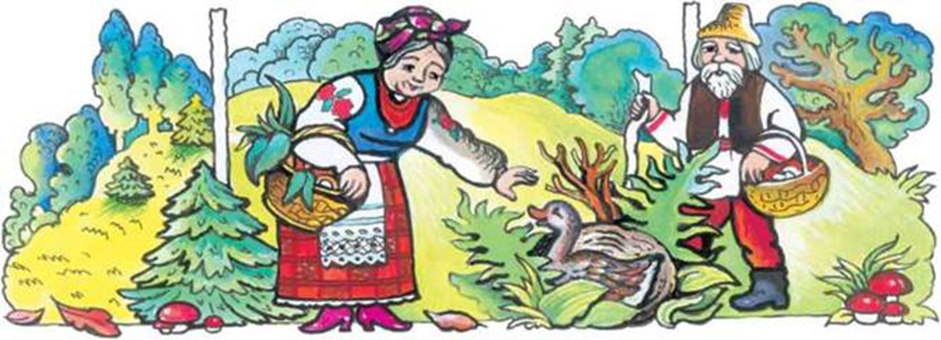
Дід з бабою пішли до лісу, назбирали грибків та повернулися додому. Зайшли до хати, а там прибрано, наварено, і дівчина у хаті замість качечки.
Зраділи старі і попросили, щоб вона з ними залишилася жити.
Так дівчина стала діду та бабі за дочку. Жили вони довго та щасливо.
Міщенко Валерія

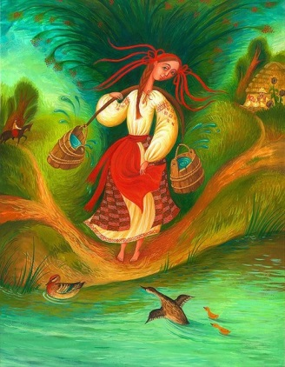
… Пішла дівчина до криниці, а дід і баба одразу в хату; аж у гніздечку нема качечки, тільки повно пір’ячка.
Коли ж іде дівчина з водою, ввійшла в хату, побачила діда та бабу.
Вони її питають:
- Хто ти, дівчино? Як тебе звати?
- Якщо будете мене любити і жалувати як рідну дитину, то буду вам за дочку!-відповіла дівчина.
Дід з бабою зраділи та дали їй ім´я Мар’янка. Так вони й жили. Дівчина допомагала їм по господарству. А дід з бабою раділи з того, що в них нарешті з’явилася донька.
Смоляр Нікіта

Завданням №4
Твір Анатолія Дімарова «Для чого людині серце» став тим моментом, колидитина може порівняти важливі для людини поняття: добро та зло.
На основі прочитаного твору учні написали твір –міркування «Для чого людині серце».

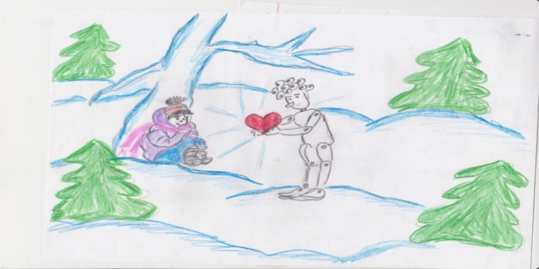
Для чого людині серце
За медичними показниками, людина не може жити без серця.
Але це не все. Серця бувають різні: хоробрі та боязкі, добрі та злі, турботливі та байдужі.
Мати добре серце нелегко, але як добре мати поруч з собою гарну, турботливу людину. І все це – серце!
Люди з байдужими серцями не мають друзів, їм можна тільки поспівчувати. А ще, щоб розтопити кригу в чиємусь серці, достатньо зігріти своїм теплом.
Величко Захар
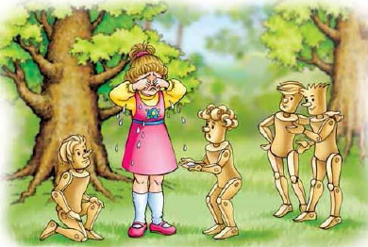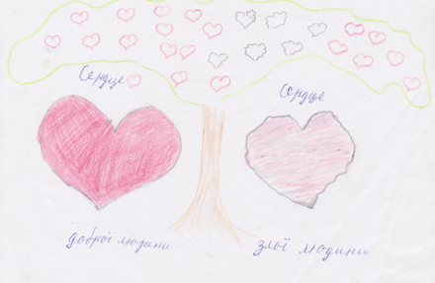

Для чого людині серце
Навіщо людині серце? Я вважаю, що людина не може жити без серця. Саме в ньому ми зберігаємо всі свої таємниці, побажання, і саме воно болить, якщо нам зле.
Кожний має серце однакове за своїми анатомією, але різне за добротою. Люди бувають злі, і серце в них також зле, а у добрих людей воно добре, лагідне і тепле.
Тож будьте добрими, і серце у вас також буде добрим!
Кіселюк Іван

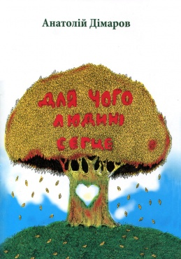
Для чого людині серце
Серце – це м’язів орган, який змушує кров рухатися. Серце виштовхує кров у кровоносні судини, по яких вона надходить до всіх органів.
В організмі людини головний мозок контролює всі органи. Коли людина бачить або чує неприємне, то виділяється речовина – адреналін , і людське серце б’ється вдвічі швидше, ніж в стані спокою.
Радість та хвилювання теж прискорюють серцебиття. Спокійна музика, глибокий сон сповільнює серцебиття.
Людське серце реагує на наші емоції та почуття. Про людину, яка спокійна, врівноважена, робить добрі справи кажуть – людина з добрим серцем, щиросердна.
Кожна людина сама може контролювати свої почуття і сама вирішує бути доброю чи злою.
Рудика Валерій
Мій твір на основі прочитаного

Порада чарівника
Жив на світі юнак. Він був холодний та байдужий до всього.
Одного разу він зустрів дівчину вродливу та добру.
- Виходь за мене заміж, - запропонував юнак.
- У тебе немає серця, і ти не знаєш, що таке кохання. Я вийду за тебе тоді, коли ти знайдеш серце, - відповіла дівчина.
Юнак пішов за порадою до чарівника.
- Я тобі не можу дати серце. Воно в тебе з’явиться тоді, коли ти врятуєш хоч одну невинну душу, - сказав чарівник.
Юнак йшов додому сумний, не знаючи, як виконати умову чарівника, тому що він не знав, як рятувати.
Він побачив маленьке кошеня, яке замерзало на вулиці. У юнака покотилися сльози. Вони були такі гарячі,що зігріли кошенятко. А юнак відчув, що в нього з’явилося серце. Він зрозумів, що таке кохання.
Юнак подарував кошеня дівчині та невдовзі одружився з нею. І жили вони довго та щасливо.
Новіков Роман

Завданням №5
Майже кожна дитина любить спілкуватися з тваринами. Учні 8- 10 років спостережливі, намагаються допомогти тваринам, які потрапляють у біду. Такі особливості віку дітей закріпляються в різних формах роботи: на виховних годинах, на уроках природознавства, літературного читання та української мови.
Поруч з добром, що несуть діти своїми вчинками, відбувається закріплення мовних, мовленнєвих навичок, уміння оформляти висловлене зв’язно, послідовно та грамотно.
Цікаві випадки в моєму житті
Випадок з кішкою
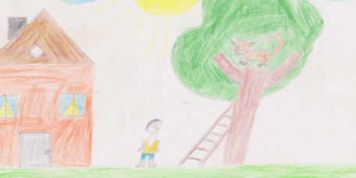
Якось я гуляла в парку і побачила кішку, яка не могла злізти з дерева. Я зняла її звідти та й пішла собі далі. Але через деякий час я побачила, що ця тваринка іде за мною. Я взяла її на руки, а вона почала лащитися до мене.
Я запитала маму, чи можна взяти цю тварини додому. Мама мені дозволила!
Кішка була дуже слухняна. Гуляти з нею на вулиці можна було сміливо без ремінця, кішка сама ходила за мною.
Але я цю кицю віддала бабусі, бо тваринка потребувала волі, а в бабусі ціле подвір’я. Кішка із задоволенням прижилася там.
Якось я приїхала до бабусі і побачила, що моя киця Мурка привела своїх кошенят!
Валюх Катерина
Кролики
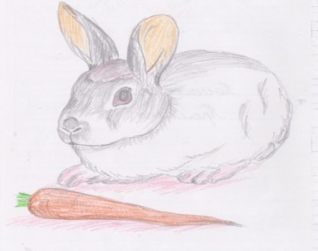
Моя бабуся живе в селі. Одного разу приїхали ми до неї в гості і я побачив, що в неї з’явилася нова тваринка. То була невеличка кролика. Вона на мене дивилася великими очима з цікавістю.
Я нарвав їй травички, поклав до клітки, а потім налив водички. Ми подружилися.
З того часу кожного тижня поспішаю до своєї підопічної тваринки, яку я кличу Муся.
Кошель Іван
Пригода з собакою
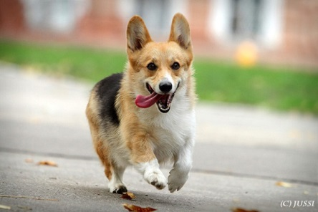
У нас вдома живе собака, його звати Марсель. З ним трапилася цікава пригода.
Ми віддали його своїм друзям у власний будинок.
Одного разу він втік з їхнього двору і прибіг до нашого під’їзду, чекаючи своїх господарів біля дверей.
Після того Марсель живе з нами.
Рябченюк Макси
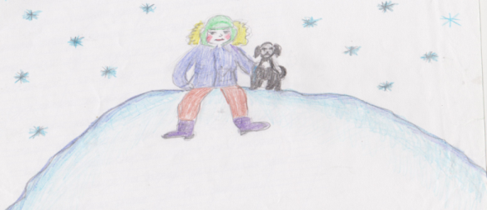
Товариш
Одного гарного зимового дня ми з мамою вирішили прогулятися. Кругом було багато снігу, як у казці.
Діставшись місця, ми одразу побачили смішного кудлатого песика. Він також зрадів нам і завиляв хвостиком. Ми гралися вже втрьох. Час промайнув непомітно і нам потрібно було йти додому. Мама сфотографувала мене з новим товаришем.
Пройшов рік. Повертаючись зі школи, я побачив свого давнього товариша. Песик теж зрадів і вильнув мені хвостиком.
Величко Захар
Білочка
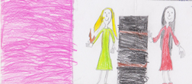
Одного разу я зі своєю подругою гралася в себе вдома. Раптом за вікном з’явився якийсь шерех.
Ми швидко вибігли на подвір’я. У діжку з водою впала білочка. Вона не могла самостійно вибратися з води.
Не розгубившись, швидко витягли білку з діжки, вкрили її рушником. Вона обсохла. Ми відпустили її в садок.
Тепер я знаю, що білочка живе в нашому садку. А восени вона збирає в дупло горішки.
Короп Вікторія

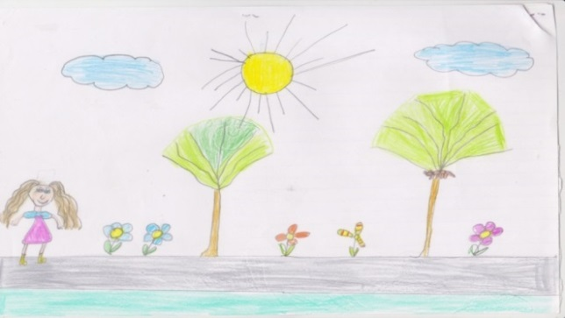
Порятунок Тома
У мене є кошенятко, його кличуть Том. Я дуже люблю з ним гратися. Якось я вийшов на подвір’я, та не зміг знайти його. І тут я почув голосне нявчання з дерева. Вдома нікого не було. Я сам поліз на дерево і зняв Тома. Того дня Том не відходив від мене ні на крок. Ми стали близькими друзями.
Новіков Роман

Дружба Манька та Рижика
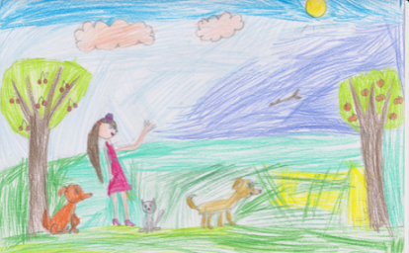
У моєї бабусі у дворі живе собака Рижик та кіт Манько. Живуть вони дружно, весело . Але в них є свої обов’язки. Собака охороняє дім, а Манько ловить мишей та складає їх на порозі. Цим доводять бабусі, що вони недарма хліб їдять.
Ще бабуся Оля дресирувала і кота прийомам боксу. У цій грі Рижик налітає на Манька і лапами ніби б’є. Кіт лежить і ніби посміхається. Але тільки собака зробить йому боляче, він починає його атакувати.
Ось така дружба в кота Манька і собаки Рижика.
Костюкова Анна
Лебеді

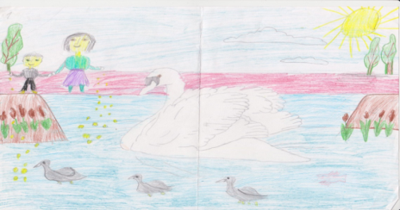
Одного ранкового дня нашасім’я поїхала до села Куколівка. У цьому селі живе моя бабуся.
Коли ми приїхали в село, я з мамою пішов до річки. Там плавав лебідь та маленькі лебедята. Лебідь приплив до мостика, на якому ми стояли. У нас був хліб, і ми почали кришити у воду. Лебідь несміливо підплив до нас близенько. Ми його змогли розгледіти. Він був великий, гарний, а його дітлахи сіренькі , маленькі та гидкенькі.
Але лебідь був дуже обережним. Птах іноді шипів і махав крилами, захищаючи своїх дітей. Немов каже: « Близько не підходьте!»
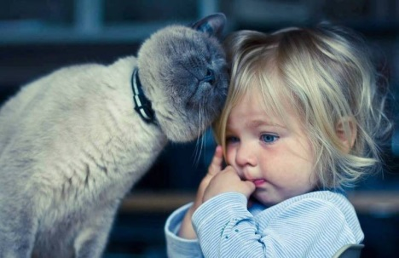
Бердник Максим

Тайсон
Коли мені було три роки, то мама принесла додому маленьке кошеня. Росли ми з ним разом. Зараз це великий кіт з веселою вдачею. Мій Тайсон дуже грайливий. А коли йому щось не подобається, він не мовчить.
У всіх котячих негараздах винен мій брат Богдан, так вважає наш улюбленець. Кіт часто стрибає на Богдана, кусає його, а потім швидко тікає. Тепер вже за котом біжить Богдан. Нас це розважає, але не весело тільки брату.
Чудновець Альбіна
Завданням №6
Літні канікули
Кожен учень з нетерпінням чекає літніх канікул. Але завдання вчителя - навчити дітей правильно проводити свої довгоочікувані канікули. Вчити їх планувати разом з батьками не тільки дорогі поїздки, але й насолоджуватися тим, що оточує тебе внавколишньому світі, поруч у твоєму місті, у бабусі та дідуся в селі.
Щороку на літні канікули я готую пам’ятку для батьків, де надаю певні поради щодо організації літнього дозвілля. Серед порад є така, щоб вчити дитину спостерігати та записувати такі цікаві моменти в записник.
На початку нового навчального року учні із задоволенням діляться своїми літніми спогадами.
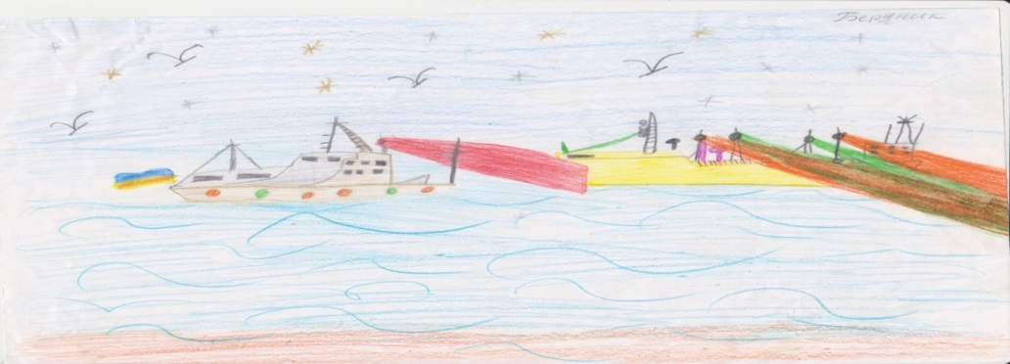
Моє літо
По закінченню навчального року я з рідними поїхав на море. Там ми купалися, збирали ракушки, будували замки з піску, фотографувалися, знімали відео. На морі спостерігав за кораблями: як вони запливали в порт. Нам показували дорослого краба, маленьку медузу. Море мені дуже сподобалося.
Вдома літо продовжувалося допомогою по господарству: рвав бур’ян на городі,гуляв з друзями, катався на велосипеді, поливав клумби, город.
Вдень було спекотно, я читав книжки, повторював правила з української мови, розв’язував приклади та задачі з математики.
Відвідали бабусю з дідусем в селі Куколівка. Допомогли збирати урожай з городу, вирвали бур’яни.
У вільний час купалися в лікувальному озері під Балаховкою. Спостерігали за маленькими рибками, жабенятами, гралися.
Моя родина завжди дбає про чистоту природи, ми не залишаємо після себе залишки сміття, їжі.
Літо я провів з користю!
Бердник Максим

Мої літні канікули
Дуже я чекав цього літа. Тепло на вулиці, купання в річці.
Я з мамою поїхав у місто Київ. Там ми зустрілися з моїм рідним дядьком Максимом. Ходили на Хрещатик, фотографувалися з ручними голубами. Були в книгарні, купили багато цікавих книжок.
Також я був у країні професій «Kidswill». Там я освоїв такі професії: поліції, пожежника, комунальної служби, юніор банкір, листоноші,радіоведучого, журналіста. Працював на заводі виробництва соків, йогуртів. Зароблені кошти витратив на навчання в автошколі.
А потім поїхали в місто Львів. Там живе мій дядько Максим.
Львів – дуже чудове місто, особливо його історичні будівлі. Я був на Ратуші, Високому замку, у церквах. Ми заходили до магазину «Чоколадка», там все зроблено з шоколаду.
Це літо було чудовим! Чекаю на наступне!
Рудика Валерій
Літо – найкращий відпочинок
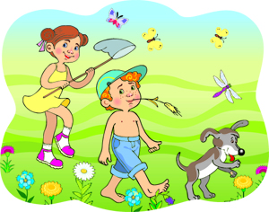
Для кожного з нас літні канікули – найбільше свято, найкращий відпочинок.
Свій літній відпочинок ми спланували ще у вересні.
Спочатку я планував поїхати до бабусі в село, яка чекала на мене цілий рік!
Там я насолоджуюся свіжим повітрям, купаюся в річці, допомагаю бабусі по господарству, на городі. У селі я провів цілий місяць!
Потім ми поїхали з батьками на море, де продовжив оздоровлення.
А останній місяць канікул я провів у рідному місті, готувався до школи.
Мені дуже сподобалося, що мої плани здійснилися!
Кіселюк Іван
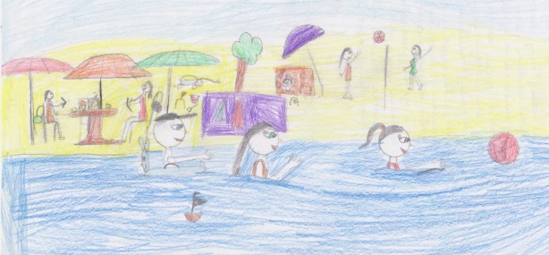
Мої літні канікули
Найтепліша та найблагодатніша пора року – це, звичайно, літо. Влітку природа живе на повну силу. На зелених деревах зріють соковиті плоди. Цвітуть квіти на клумбах, у полях та луках.
Цього літа я їздила з батьками на озеро у Марто- Іванівку. Ми провели там вихідні. Я купалася, стрибала у воду, запливала з мамою до середини водойми. Ми не наважилися перепливати озеро, бо я ще не дуже добре плаваю. Там я познайомилася з дівчинкою Маргаритою. Ми з нею гралися, спілкувалися про все цікаве.
Літо – барвиста пора і навіть не тому, що влітку можна бачити навколо безліч краси. Просто літо щедре саме по собі!
Міщенко Валерія
Моє літо
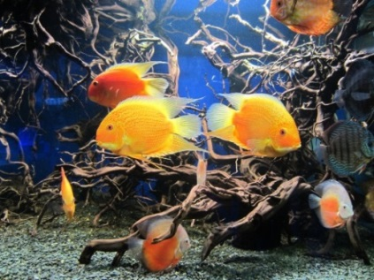
Цього літа я багато відпочивав зі своїми рідними, гуляв з друзями, ходив купатися на річку, у ліс по гриби. Але найяскравішою подією літа була поїздка до Києва.
Розповім про те, що я побачив у Києві.
Першого дня ми ходили в океанаріум, де бачили багато різноманітних рибок всіх кольорів веселки. Ще там були черепахи, крокодили, скати,які виставляють кумедну мордочку до відвідувачів. Мені сподобалося спостерігати за акулами, які плавали в окремому басейні.
Наступного дня відвідали зоопарк. Там були цікаві тварини з усіх куточків світу. Найбільше мене вразив носоріг, якого поливали з шланги водою. Ще там була найстаріша бегемотика у Європі , якій виповнилося 50 років, велетенська горила Тонні, бізони, що занесені до Червоної книги.
Також ми побували на Співочому полі, де переглянули виставку гарних експозицій з квітів. Цікаво було біля лялькового театру слухати музичні фонтани,загадувати бажання, біля дерева бажань. Гуляли по Маріїнінському парку та по Хрещатику.
Я гарно провів час у Києві, мені було дуже цікаво. Та з нетерпінням чекаю наступної зустрічі зі столицею моєї Батьківщини.
Новіков Роман
Літні спогади
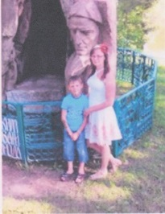
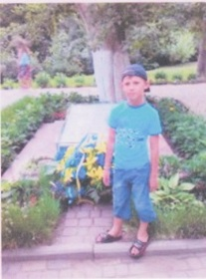
Цього літа я з батьками побував на етнографічному фестивалі, який проходив в селі Сковородинівка Харківської області. На цьому фестивалі було понад п’ять тисяч гостей. Всі були одягнені в українські костюми, вишиванки.
Сковородинівка – це село, де народився, проживав та писав свої твори Григорій Савич Сковорода. Ми відвідали хату – музей, там побачили, де жив та в чому ходив філософ. Поклали квіти на його могилу. Побували біля дуба, де писав свої твори Г.С.Сковорода. На території проходив ярмарок продажу виродів народних умільців. Наступного року ми теж поїдемо на цей щорічний фестиваль.
Куліков Олександр
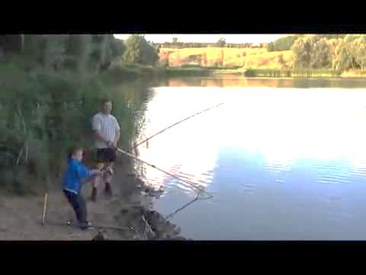
Похід до річки
Одного прекрасного літнього дня я з батьками пішов на рибалку. Прийшли ми на галявину, розташувалися зі своїми пожитками.
Тато ловив рибу, а я збирав її у відро. Першим був карасик, а далі – краснопірки. Риби було повне маленьке відеречко!
Наш відпочинок запам’ятався мені на довго.
Гавришевський Ігор
Сімейний відпочинок на природі
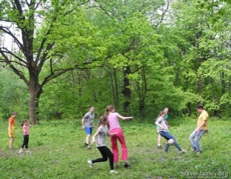
Вся природа ожила та набралася яскравості. Хіба є щось краще, ніж вдихати свіже повітря лісових пахощів!
Моя сім’я зібралася до лісу. У нас є улюблене місце відпочинку – зелена галявина. Там ми і розмістилися.
Грали у волейбол та інші ігри, милувалися красою рослин та птахів. Розповідали цікаві історії, згадували кумедні випадки з життя родини. Дорослі готували смачні страви на вогнищі: картоплю, м’ясо.
Такий відпочинок згуртовує нашу родину, робить нас здоровішими.
Смоляр Нікіта
Сім’я їжаків
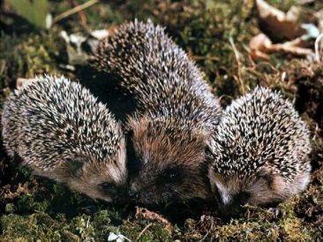
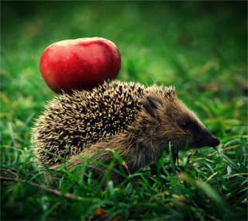
Одного осіннього дня я з батьками збирав яблука. Аж тут з’явилася їжачиха з дітьми теж збирати яблука. А коли вони пішли, то забули одного їжачка. Їжаченя упало в ямку. Ми його знайшли, нагодували. Ми дали йому кличку – Бешкетуля, бо він постійно робив шкоду. Потім прийшла їжачиха і забрала дитя.
Увечері їжачиха та їжаченята знову прийшла до порогу хати. Ми напоїли їх молоком. Вони поласували молочком і пішли на город у свою хатку.
Козенко Максим
Цікавий випадок
Влітку я був у бабусі в селі. На подвір’ї жив кіт Мурчик. Він був дуже розумний, але мав незалежний характер.Він вільно гуляв по окрузі, наганяючи жах на сусідських котів та їх господарів. Якщо його брали на руки, він відразу виривався і міг подряпати.
Одного разу Мурчик зник. Раніше він пропадав на день, добу, а тут не з’являвся тиждень! Всі сумували, бабуся думала, що з ним щось сталося. Ми ходили по вулиці, питали сусідів, але Мурчика ніхто не бачив.
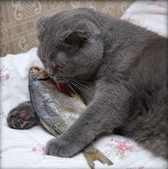
Одного дня ми з бабусею проходили по вулиці біля одного будинку і побачили,що на хвіртці сидить чорний кіт, дуже схожий на Мурчика. Ми зупинилися, а він швидкопідбіг до нас і почав тертися нам об ноги. Це був Мурчик!
Виявилося, що господарі будинку поїхали на кілька днів і випадково залишили відкритою кватирку. Мурчик заліз у кімнату, бо відчув запах риби. Господарі сушили її в кухні на вікні. І кіт поласував рибою. А коли господарі повернулися, кіт швидко втік.
Нам з бабусею було дуже соромно за Мурчика, коли сусіди розповіли про цей випадок. Але сусіди не розсердилися, бо знали, що самі забули закрити кватирку.
Смоляр Нікіта
Метелики
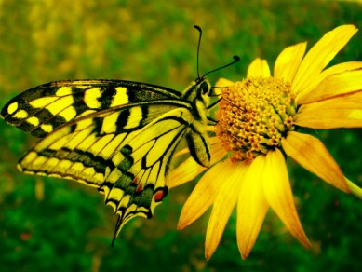
Мені дуже подобаються метелики. Вони такі яскраві, що нагадують літо!
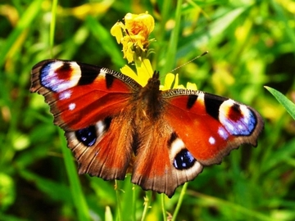
Одного разу я з батьками потрапила на квіткову галявину, а там було багато метеликів. Вони різнокольорові! Метелики перелітали з квітки на квітку.
Ми милувалися цією красою. Це було неймовірне враження!
Головко Каріна
Відпочинок у лісі
На літніх канікулах я їздила до бабусі в село. Одного дня ми ходили в ліс на відпочинок.
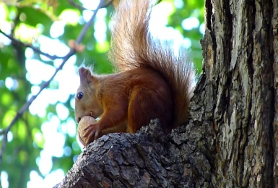
На узліссі нам трапилася чудова галявина, на якій ми зупинилися. Я з мамою викладали їжу, а брат з татом збирали гілки для вогнища та шашликів. Поки готувався шашлик, ми грали в м’яча та збирали квіти.
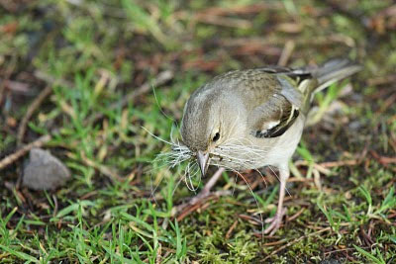
Також я бачила в лісі білочку, зайця та багато різних птахів. Для бабусі назбирали цілющої трави звіробою.
Прогулянка мені дуже сподобалася.
Хамчукова Юлія
Дельфінарій
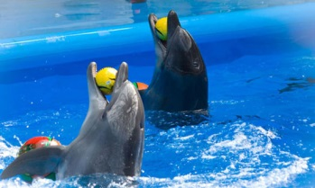
Влітку я була на Азовському морі в Скадовську. Там ми відпочивали з мамою. Одного дня відвідали дельфінарій. Я бачила виступ дельфінів! Вони були дуже гарні! Дельфіни стрибали через кільця та кидали м’яч. Після виступу я фотографувалася з ними.
Я впевнилася, що дельфіни - мудрі тварини, які можуть розвеселити, підняти настрій дітям та дорослим.
Костюкова Анна
Подорож до парку
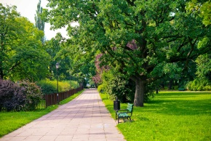
Одного дня я з мамою пішла до парку. Це цілий світ, наповнений життям!
Птахи починають свій звичайний день щебетом та співом. Маленькі синички та горобчики виспівували свої нехитрі пісеньки.
Я нарешті побачила руденьку білочку, яка стрибала з гілки на гілку. У парку я стрибала, гралася, збирала та сплітала квіти у віночок.
Мені дуже сподобалося гуляти в літньому парку.
Нор Олександра
Завдання № 7

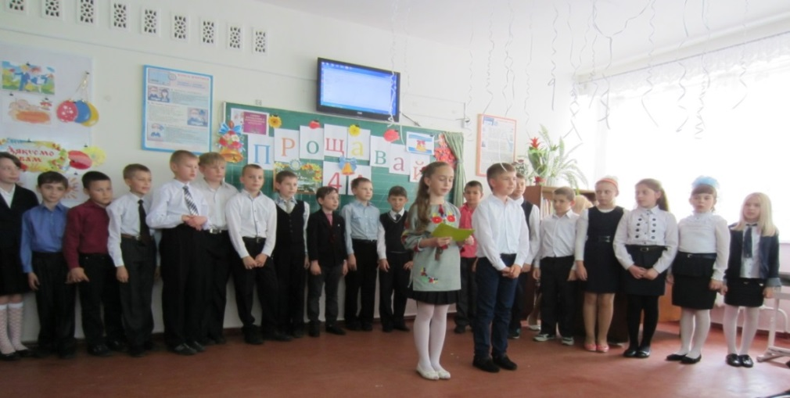
Есе – невеликий за обсягом твір, що має довільну побудову, у якому автор висловлює власні думки та враження з конкретного приводу чи питаннящодо конкретного явища чи предмета. Есе не претендує на вичерпну відповідь чи категоричну позицію відносно предмета висловлювання.
Створюючи есе учень/учениця:
- висловлює свою власну думку;
- показує своє ставлення до того, про що говорить;
- не потрібно дотримуватись якоїсь обов’язкової форми (вступу, основної частини, висновку);
- не слід усебічно описувати предмет чи подію;
- можна лише частково, як у розмові, торкатися якихось питань;
- можна висловлювати спірні міркування;
- мова повинна бути виразною, можна використовувати образні слова, порівняння тощо;
- есе – це текст, у нього має бути початок і кінець (завершення);
За бажанням, на початку есе дитина може сказати, про що йтиметься в його висловлюванні, про час, місце й особливості подій. Можна на початку подати вислів, який виражає думку або викликає різне ставлення в різних людей. Починатись есе може також прислів’ям, приказкою чи чиїмось мудрим висловом.
Есе може бути схоже на оповідання, під час читання якого виникають якісь особливі відчуття й напрошується важливий висновок. Якщо есе створене у формі опису, то цей опис має бути дуже яскравим, захоплюючим і викликати важливі й цікаві думки.
Необхідно, щоб останній абзац есе завершив думку. Слова «я думаю», «я впевнений/упевнена», «я переконаний/переконана», «я знаю» допоможуть учню/учениці підкреслити, що це його власна думка.Есе має налаштовувати людину на добрі вчинки. Речення можуть бути короткі й навіть незавершені. Можна використовувати запитання й окличні речення.
Така форма твору дає учням можливість висловити все, що бажають вони повідомити з певної теми. Есе не вимагає дитину контролювати кожне речення, дотримуючись будови тексту.
Учні пишуть есе, що не обмежує у змісті та висловленні власної думки.

Улюблена школа
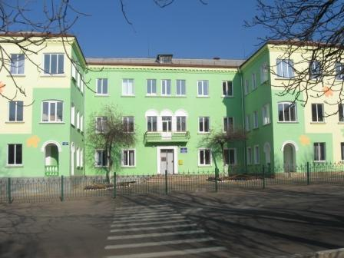
Я дуже люблю школу, у якій навчаюся. Мабуть тому, що до школи приходять зовсім маленькими, а виходять вже дорослими, із знаннями та певним досвідом люди. Саме в школі з’являються справжні та вірні друзі, які залишаються на все життя.
Саме у школі більшість дітей обирають майбутню професію. Цей вибір у великій мірі залежить від впливу вчителя.
Поступово школа стає для нас другим рідним домом!
Валюх Катерина

Цікава подія мого життя
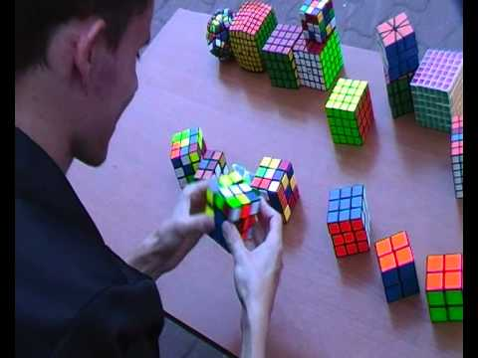
Моїм цікавим днем була участь у чемпіонаті України зі швидкого розв’язування механічних головоломок.
У змаганняі брали участь дорослі та діти з усієї України! Всі учасники показали гарну підготовку!
Мій особистий результат складає: Кубик –рубик – 1хвилина 27 секунд, пірамідка – 28 секунд.
Ця подія була цікава та повчальна.
Величко Захар

Новорічні мрії
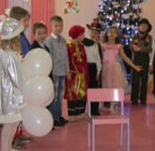
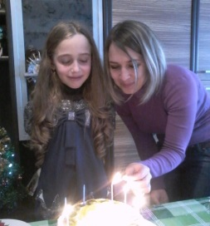
У новорічну ніч майже кожна людина має своє бажання.
Моя матуся мріє, щоб в Україні не було війни, щоб світило сонечко і був мир на землі.
А я мрію про простіше, щоб добре навчатися і мати багато друзів.
У новорічну ніч все задумане здійснюється! Хочеться в це вірити!
Саюк Олександра

Новорічні мрії
Новий рік – свято будь-якої принцеси. 30 грудня у мене день народження, настрій дуже гарний. Всі метушаться,кудись поспішають, але я чекаю тієї миті, щоб моє бажання здійснилося.
Я дуже хочу, щоб моя мама з татом мені подарували щось таке цікаве, щоб у мене все перевернулося.
А ще я хочу, щоб в нашій Україні завжди був мир, злагода і спокій. Щоб мої рідні ніколи не сумували.
Новорічна мить – захоплення настроєм, який дуже важко зіпсувати. Мене дуже тішить, що я живу в країні, що зветься Україною. Я маю хороших друзів, добрих батьків, а також дідуся з бабусею, яких я дуже люблю!
Хай збудуться всі мої новорічні мрії!
Костюкова Анна

Зимові канікули
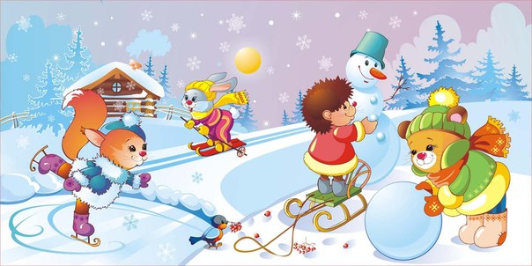
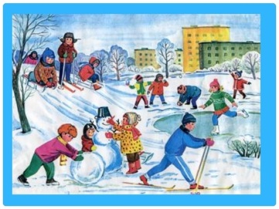
Я дуже радію, коли починаються зимові канікули. Ми з друзями йдемо на ковзанку, де катаємося чи граємо в хокей. Також любимо ліпити сніговика та грати в сніжки – це велике задоволення. А коли випадає багато снігу, то катаємося на санчатах. Хлопчики та дівчатка радісно проводять час.
А ще до нас приїздять гості, і ми багато спілкуємося.
Зимові канікули допомагають відпочити, щоб з новими силами продовжити навчання у школі.
Пранюк Артем

Про що я мрію
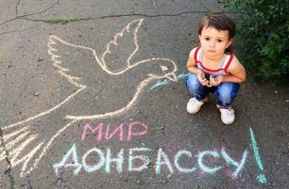
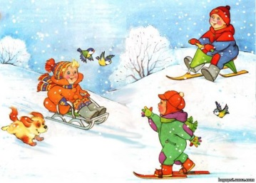
Я мрію про мир на нашій землі, щоб скінчилася війна на Донбасі, щоб усі були щасливі.
Щоб всі діти могли отримати на Новий рік подарунки від Діда Мороза.
Я особисто мрію про скутер. Але поки ще малий для нього. Тато сказав, що мені треба ще почекати.
Ще я хочу, щоб було багато снігу, щоб можна було кататися на санчатах та ліпити сніговика.
А ще я мрію, щоб мої батьки були здоровими, щоб у них нічого не боліло.
Донченко Антон

Мої мрії
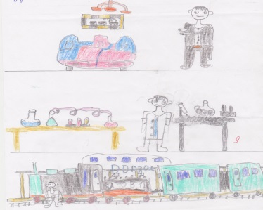
Я мрію стати дизайнером, щоб робити незвичайні меблі та на цьому заробляти гроші.
Ще я хочу стати вченим, щоб щось досліджувати, винаходити та відкривати.
А ще я хочу стати машиністом поїзда, перевозити пасажирів, вантажі та виконувати маніврову роботу.
Я думаю, що ці мрії здійсняться.
Сокур Максим

Завдання №8
Казки – улюблені твори кожної дитини. Але кожна людина у своєму житті бажає розповісти свою казку. Як і кожен текст, казка має типову будову ( зачин, основну частину, кінцівку).
Фантазія учнів 8-10 років дуже яскрава. Їх уява допомагає створити власну казкову історію. Казки учнів мають і повчальний зміст. Але важливо те, що завжди в них перемагає добро.

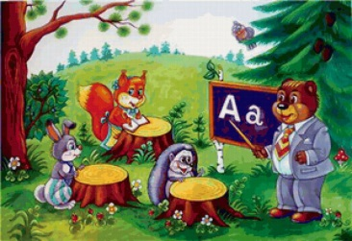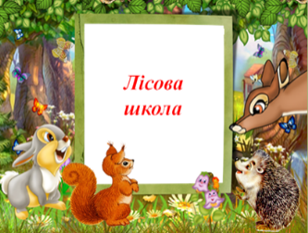

Лісова школа
(казка)
У лісовій школі вчаться лісові звірята.
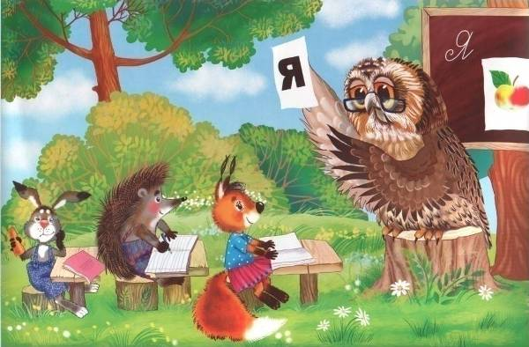
Одного разу всі звірята прийшли до школи, але один Ведмедик запізнився, він довго спав.
Почався урок української мови. Учитель розпочав урок, а потім збагнув, що Ведмедика немає у класі.
Тут до класу заходить Відмедик і починає розповідати, що він потрапив у халепу, за ним гнався Вовк. Звірята почали сміятися, бо це була вигадка. У цьому лісі всі звірі живуть дружно.
Вчителька подивилася уважно на Ведмедика і йому стало соромно.
Більше Ведмедик не запізнювався до школи.
Рудика Валерій

Лісова школа
(казка)
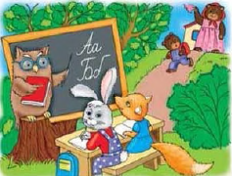
Жили-були в лісі звірята. Вони не вміли ні читати, ні писати.
Одного разу Сова – мудра голова прочитала в книзі багато цікавого і вирішила створити школу.
Вона літала по лісу і дітей – звірят запрошувала до школи.
Наступного дня першим прийшов Зайчик. За ним з’явилася учениця Лисичка. До школи запізнилося Ведмежатко, тому що воно довго не могло розпрощатися з матусею.
У школі дітям – звірятам дуже сподобалося. Вони відвідували школу щодня. І з кожним днем учнів – звіряток ставало все більше та більше.
Міщенко Валерія

Лісова школа
(казка)
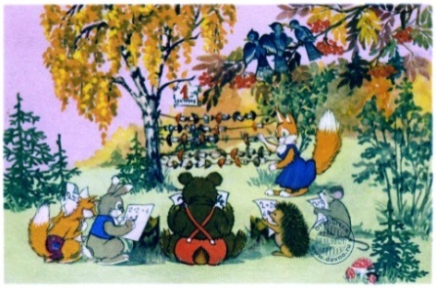
Жила – була в лісі тітонька Сова. Вона була дуже грамотною, бо прочитала багато книг. Вирішила вона свої знання передати діточкам.
Зібрала тітонька Сова збори у лісі. На зборах вирішили побудувати школу для лісових звіряток.
На лісовій галявині батьки змайстрували клас, парти, дошку.
Пролунав перший дзвоник, який запросив звіряток за парти. За парти всілися Люсенятко та Зайчатко, а Ведмедик не з’явився. Сова на дошці написала перші літери. Абетку потрібно починати, щоб рідну мову знати.
Ведмежатко запізнилося , і тітонька Сова зачитала йому усне зауваження: «Для того дзвоник дзвенить, щоб спішити на урок. Учителя не турбувати та інших учнів не відволікати».
Бондарчук Ангеліна
У чарівній школі
(казка)
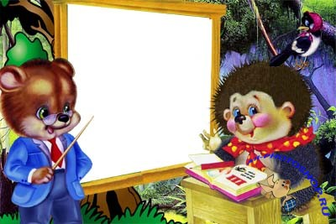
Одного разу п’ять букв – А,К,Л,О,Ш зібралися разом і створили нове слово - ШКОЛА. Вони нашкрябали його на землі. Незабаром сюди прибули будівельники і збудували будову, яку назвали школою.
Вночі у школу пробралися всі шкільні приладдя. А вдень у будівлі з’явилися люди. Вони вирішили, що тут будуть вчитися грамоті дітлахи.
- Якщо ми не навчимо молоде покоління різним премудростям, то хто ж буде робити нові відкриття, лікувати людей по-новому?- вирішили вони.
Незабаром у цій будівлі, під назвою «школа», почали відбуватися справжні дива. Діти перетворилися на розумників. Такі дива відбувалися щороку.
За школою закріпилася назва «чарівна».
Хамчукова Юлія

Каштан
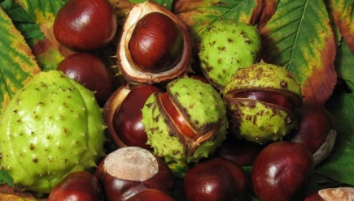
(казка)
Повіяв осінній вітер. Упав з Каштана його колючий плід. Розколовся зрілий кожушок. Сумно стало Каштанчикові.
Думає:
- Так гарно було на гіллі дерев.
Став проситися:
- Каштане, візьми мене на гілочку!
А Каштан йому відповідає:
- На гілочку?! Ха-ха-ха! Ти що не чув,що плід, який падає з Каштана, пускає корінець? Так що пускай корінець та рости!
Гавришевський Ігор
Каштан
(казка)
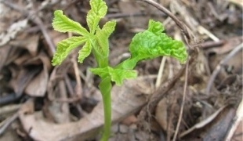
Повіяв вітер і з Каштанового дерева упав Каштан. Упав і думає, як добре було на дереві. І гадає, що робити!
А Каштанове дерево і каже:
- Не сумуй, Каштане, ми щось вигадаємо!
- Ну, хто ж вигадав, що з дерев падають каштани?
- Це я, - сміливо відповіла Матінка Природа, - та не хвилюйся, ти ще повернешся на гілку!
- Коли? Вже скоро зима, а дерева взимку відпочивають? – говорить Каштан.
- А ти будеш відпочивати під снігом! А прийде тепла весна і проростеш майбутнім міцним Каштаном!
Каштан встиг тільки сказати:
- На добраніч!
І заснув у жовтій листяній перинці.
Козенко Максим
Каштан
(казка)
Одного осіннього дня повіяв прохолодний вітерець та з гілочки Дерева упав Каштан.
Каштан собі думає:
- Так добре було на гілці дерева! Видно густі ліси, прозорі ріки, яскраве сонечко!
Засумував Каштан і став проситися на рідну гілочку.
А Дерево відповідає:
- Я теж виріс із рідної землі. Ти скоріш пускай корінці, рости! І станеш високим деревом, як я!
Короп Вікторія

Осінній листочок
(казка)

Настала холодна осінь. Листя на деревах пожовкло та опало. Лише один найкращий листочок залишився на дереві.

Він буз з долоньку та переливався яскравими жовтими та червоними кольорами. Але йому було одному дуже сумно.
Одного ранку маленька дівчинка зірвала листочок. Вона понесла його додому та додала його до зробленої власноруч екібани.
Тепер не тільки листочку добре, але й люди будуть милуватися красою осінньої природи!
Якименко Даніл
Осінній листочок
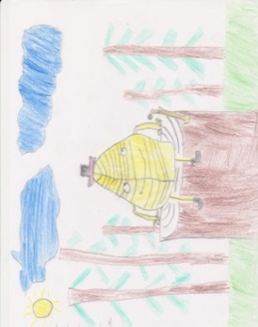
(казка)
Був собі осінній жовтий Листочок. Стало йому сумно. Листочок мав друзів. Став з ними гратися, за вітром літати. Такі ігри були щодня. Це його трішки тішило.
Настала зима. Сніг укрив землю, Листочок під снігом витрачав багато сил, щоб вижити.
Настала весна, зійшов сніг. Листочок побачив, як він постарів, засох. Але, якщо він перезимував сувору зиму, то був впевненим, що ще довго проживе.
Сокур Максим
Завдання №9

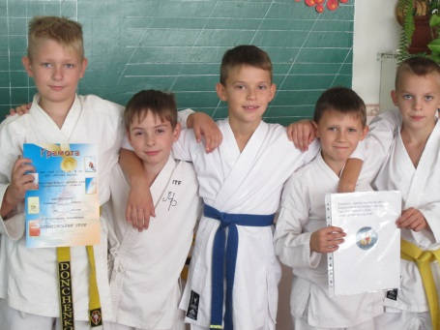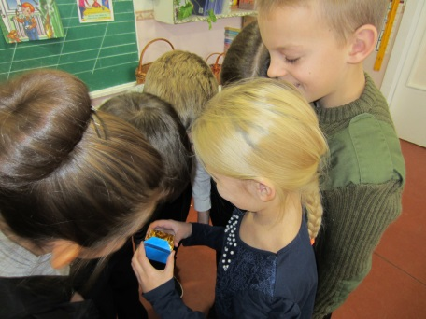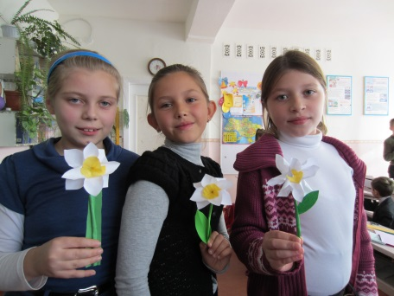
Товаришування, дружба – це взаємини між людьми, які народжуються і міцніють на основі спільних інтересів та навчання.
Товаришувати можна з багатьма ровесниками, а от дружити – лише з одним чи кількома.
Друзів пов’язує велика повага одне до одного, порозуміння у взаєминах, симпатія, взаємодопомога. Дружба не може бути міцною, якщо в ній немає місця чесності, взаємоповазі, принциповості.
Друг завжди допоможе в біді, захистить, підтримає, і водночас він же першим скаже відверто про недоліки, запропонує їх разом подолати.
Учні початкових класів дуже цінують дружні взаємини між однолітками. Вони з задоволенням про них розповідають.
Завдання для учнів: розповісти про друга, описати його та головне – розповісти, на чому тримається їхня дружба.
Моя найкраща подруга

Мою подругу звати Соня. Ми з нею товаришуємо всього три роки, але за цей час ми стали найкращими подругами. У нас багато спільних інтересів і захоплень. Ми читаємо книжки одного жанру, слухаємо однакову музику, дуже любимо танцювати. Ми навіть схожі за характером. Нас поєднують такі риси, як доброта, чесність, дружелюбність.
Соня любить зберігати таємниці , я часто ділюся таємницями з нею. Нам завжди разом весело і є про що поговорити.
Найбільше часу разом ми проводимо влітку, коли не потрібно робити уроки. Тоді майже весь день проводимо разом, граючись на подвір’ї.
Я дуже рада,що в мене є така хороша подруга.
Хамчукова Юлія
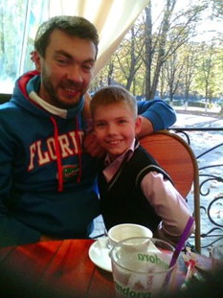
Мій друг
«Друзі пізнаються в біді» - це означає, що коли в тебе біда, то друг тобі допоможе. У мене є друг, він мій родич , дядько Максим. Хоча він старший за мене, але я до нього можу звертатися за будь-якою допомогою. Він мені допомагає, пояснює, як це виконати, що означає це чи інше слово, яке може бути мені незрозумілим.
Ми можемо разом сходити на футбол, у кафе, кінотеатр. Я люблю читати, і мій дядько Максим часто привозить для мене цікаві книжки.
Я згоден з тим, що друзів багато не буває, але друзі можуть бути різного віку і в цьому я переконаний.
Рудика Валерій
Моя подруга
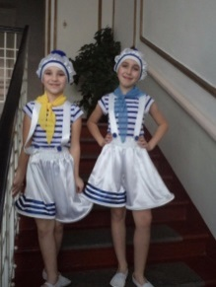
Мою подругу звати Софія. Ми почали з нею дружити ще в дитячому садку. Вона весела та добра. У неї довге хвилясте волосся.
Ми разом відвідуємо хореографічний колектив «Усмішка». У вільний, а особливо у літній час, разом катаємося на роликах. По вихідних днях ходимо в гості одна до одної. П’ємо чай, малюємо, дивимося мультики.
Софійка – гарна подруга!
Костюкова Анна
Найкращий друг
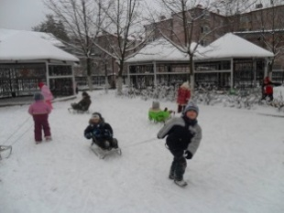
Мого найкращого друга звати Антон. Йому вісім років. Він живе в селі, де й моя бабуся.
Антон має каштанове волосся та карі очі.
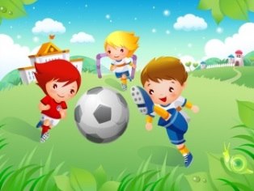
Познайомилися ми з ним у школі, де я раніше навчався. Антон надійний товариш та вірний друг. Він завжди прийде на допомогу в скрутну хвилину. Любить читати та гарно навчається.
Взимку ми катаємося з ним на санчатах та граємо у сніжки. Влітку - у футбол та ходимо на ставок купатися.
Я проживаю в місті, тому Антон чекає на мій приїзд у село. Він завжди радий мене бачити.
Новіков Роман
Завдання №10
Усна народна творчість у нашій родині
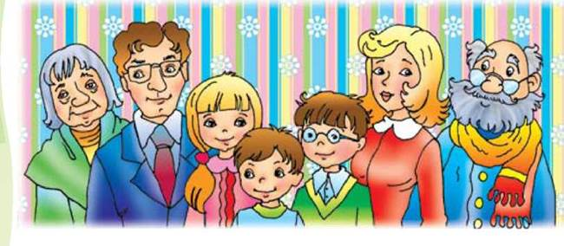
Під час вивчення розділу «Усна народна творчість» відчула необхідність приділити увагу ролі усної народної творчості в родинах моїх вихованців. І не дивно! Виявилося, що народні вислови, пісні, казки, прислів’я, загадки постійно супроводжують життя дітей у родинах. І це чудово!

Народна пісня
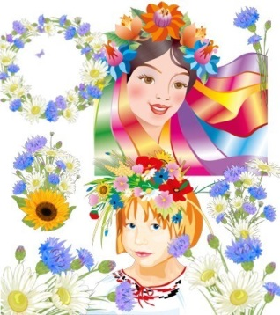
З давніх – давен пісня відігравала важливу роль у житті кожної людини.
У нашій родині, по лінії мами, бабуся любить співати українські народні пісні. Вона співає і коли займається домашніми справами, і коли їй важко на душі. Пісня для неї і друг, і порадник.
Бабуся довгий час була активною учасницею художньої самодіяльності. Разом з колективом виступала на сцені Будинку культури. Своїм односельцям дарувала радість, бо звучала українська пісня.
Костюкова Анна

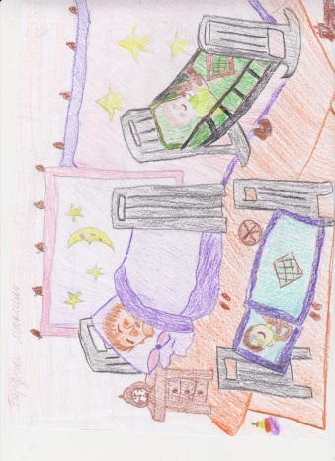
Усна народна творчість у нашій родині
З усної народної творчості в нашій родині використовують колискові пісні та казки. Мама співає колискову та розповідає казку, коли ми лягаємо спати, щоб нам снилися гарні сни.
Коли ми щось неправильно робимо, то вона використовує приказки: «Застав дурня молитись, то й лоб поб’є».
Коли я щось повільно роблю, то мама каже: «Так спішить, аж перечіпається».
А ще мама читає нам вірші, але, нажаль, не кожного дня.
А я люблю загадувати загадки брату Сашкові та мамі.
Бердник Максим

Прислів’я у моїй родині
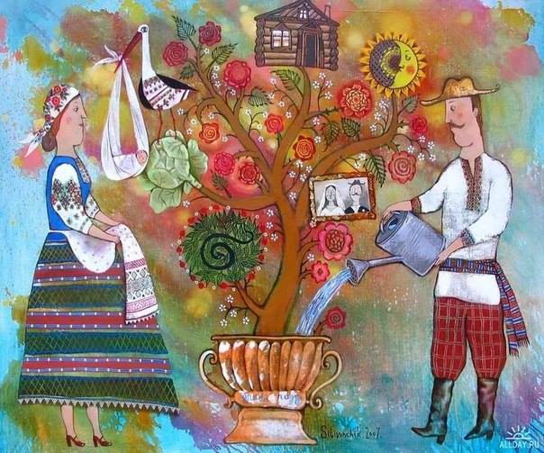
У моїй родині часто звучать прислів’я. Мама вживає такі: « Без труда – нема плода», «Зробив діло – гуляй сміло», «Землю красить сонце, а людину – праця».
Тато вживає інші: «Від червоних слів язик не відсохне», «Краще переконувати словами, ніж кулаками», «Один дуб – у полі не ліс».
А я вживаю свої прислів’я: «Птицю пізнають по пір’ї, а людину – по праці», « Нащо клад, якщо в сім’ї лад», « Хто багато обіцяє, той рідко слова дотримується».
Так і вчимося на народній мудрості.
Куліков Олександ

Загадки в моїй родині
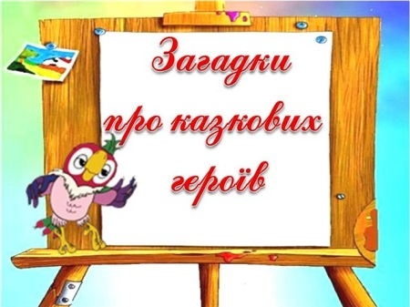
У моїй родині часто використовуються загадки, ми їх складаємо та відгадуємо самі. Загадуємо загадки на відпочинку. Деякі зачитую з книжок. Але, коли складаю свої, записую у свій записник.
Мама частіше загадує про природу:
«Зима від нас відлинула, з-під снігу він проліз» (Підсніжник).
Тато загадує про явища природи:
«Зимою прилітає, а влітку відлітає» (Сніг.)
А я люблю загадувати про казки.
«До бабусі в гості йшла,
Пиріжечки їй несла.
Вовк їй стежку перетнув,
Обдурив і проковтнув.» (Червона шапочка).
Я дуже любимо загадки та вживаємо їх в родині щодня.
Міщенко Валерія
Усна народна творчість в моїй родині
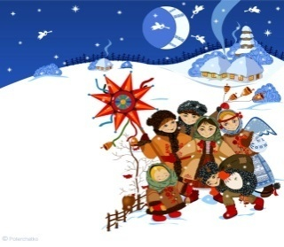
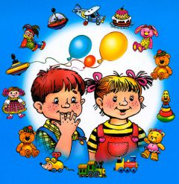
У нашій родині прийнято на Різдво ходити в гості до дідуся та бабусі. До цього свята ми готуємо вдома колядки та щедрівки.
Коли ми заходимо на Різдво в дім – співаємо пісні та розповідаємо підготовленні колядки та щедрівки.
Рідні дуже раді нашим привітанням та побажанням. Пригощають нас святковим калачем та солодощами.
Мені дуже подобається свято Різдво Христове.
Якименко Даніл

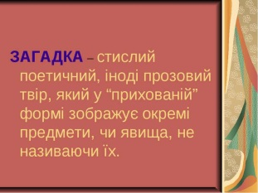
Загадки в моїй родині
У моїй сім’ї часто вживають загадки. У загадках коротко описуються якісь предмети, події, явища, які треба розпізнати за певною ознакою.
Коли ми з батьком чи дідусем щось майструємо чи ремонтуємо, то вони складають загадки про якийсь інструмент.
Мої бабуся та мама теж складають загадки, це буває тоді, коли ми разом готуємо якісь страви.
Я не тільки відгадую загадки, але разом з дорослими складаю, додаючи ознаки.
Смоляр Нікіти
Народна пісня в моїй родині
Я знаю, що є різні види народних пісень: думи, колядки, купальські, жниварські. У нашій сім’ї співають добрі народні пісні. Але моя улюблена пісня – жниварська. ЇЇ називають «Осінь». Вона така весела, мелодійна, що ми її восени співаємо.
Приспів пісні «Осінь»
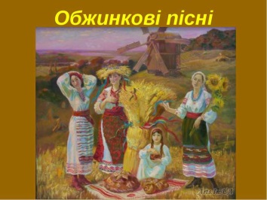
З малого зернятка – стрункий колосок,
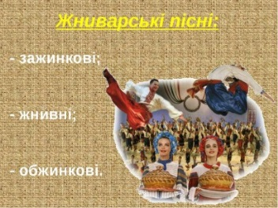
З краплинки – сонечка - солодкий медок,
З малої вітоньки – рясний виноград,
Червони яблучка – усе для малят.
Рудика Валерій

Фольклор в нашій родині
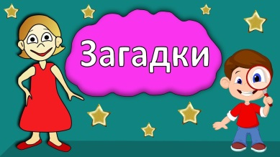
У нашій родині шанують усну народну творчість. Наш улюблений фольклор – загадки.
Я люблю загадки – акровірші, такі подобаються і мамі, бабусі - загадки – добавлянки, дідусеві та татові - метафоричні загадки.
Ми знаємо загадки з книжок, а також складаємо самі.
Гавришевський Ігор

5. Висновок

Важливо, щоб написання творів захоплювало учнів, демонструвало їм можливості висловлення власних думок і почуттів.
Як говорив видатний педагог В.О.Сухомлинський, "про всі предмети дитина повинна говорити як про світ, що її оточує, про світ, у якому вона сама частина живої природи".
Тобто дитина повинна бачити, чути, відчувати, торкатися – за цієї умови збільшується світ її вражень, думок, і, як наслідок, збагачується мовлення. Мовленнєвий розвиток, якого досягли діти в початкових класах, забезпечить основу подальшого навчання і виховання молоді, зумовить професійну діяльність дорослої людини.
Якщо учень досконало вивчить мову, то в майбутньому зможе брати активну участь у суспільному житті країни, бо тільки в розвиненому мовленні формуються вміння користуватися новими засобами, виражати сприйняте, передавати іншим набуті знання.

Важливим результатом для вчителя є оцінка роботи його вихованцями.
Якщо хоч декілька учнів усвідомлює вкладене в дитину вчителем,
тоді вчитель працював недаремно.

Присвячується моїй першій вчительці
Людмилі Іванівні

Вчителько наша люба,
Ми всі поважаємо Вас.
За це розуміння й турботу
Про нас повсякчас!

Ці роки Ви всіх нас навчали
Любити і жить на землі.
Дорослих й старих поважати,
Хоч ми ще були і малі.

І роки уже пролетіли,
І час швидко наш промайнув.
Ми йдемо від Вас, друга мамо,
Але першої вчительки - не забув!

Отож, як зростемо, то будем
Дітей своїх навчать.
Тому, що Ви нас навчили:
Зло – зневажать, а добро – творить й поважать!

Шаповалова Людмила

Використана література

Навчальні програми для загальноосвітніх навч. закл. Із навчанням українською мовою. 1-4 класи. – К. :Видавничий дім «Освіта», 2011. – 392с.
Методичні рекомендації щодо викладання у початковій школі у 2016/2017 навчальному році. Додаток до листа Міністерства освіти і науки України від 17.08.2016р. № 1/9-437.
Бабовал Т.І. Робота над творами. 1-4 класи. Тернопіль: «Навчальна книга – Богдан,» 1998.- 40с.
Бабовал Т.І., Будна Н.О. Рідна мова. Пам’ятка роботи над помилками: Довідник для учнів 1-4 класів. – Тернопіль: Навчальна книга – Богдан, 2010.- 16с.
Гаряча С.А. Формування в учнів ключової компетентності «Уміння вчитися» відповідно до вимог нових державних освітніх стандартів / С.А. Гаряча. – Черкаси:ЧОІПОПП, 2014. – 48с.
